Отчет

1.1

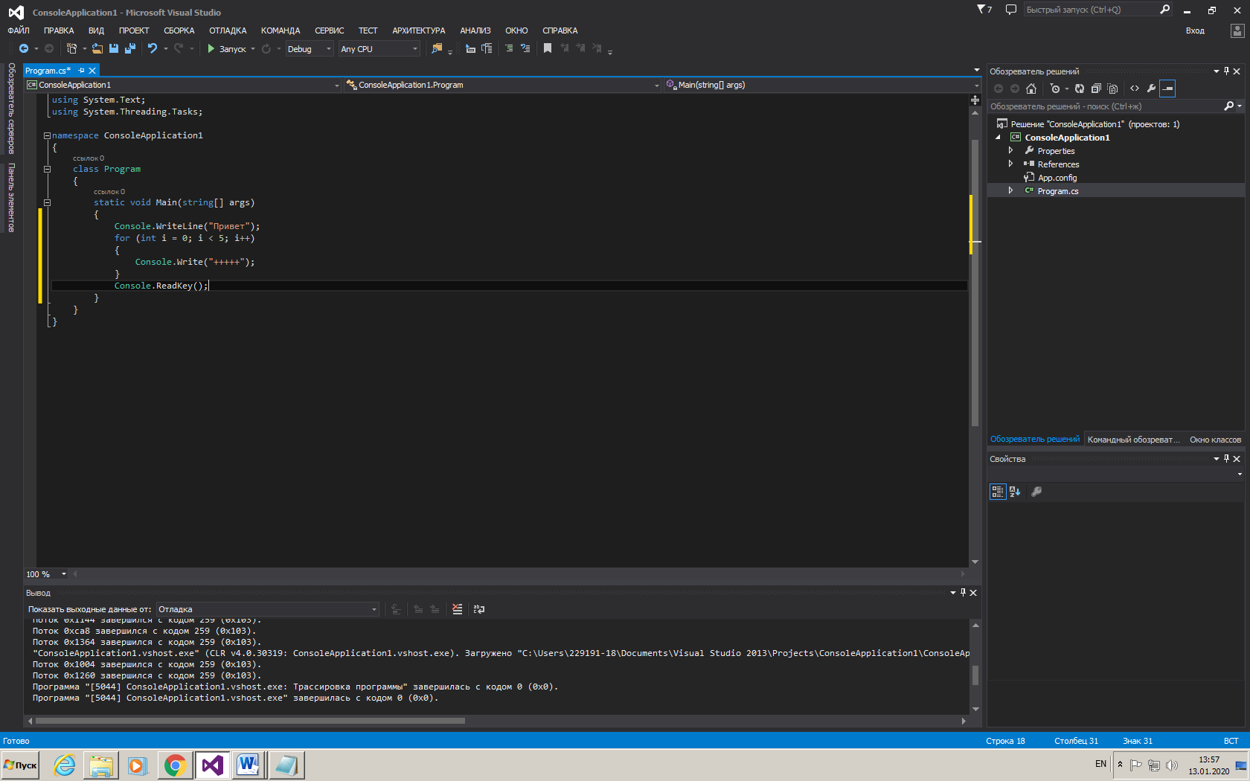

Рис. 1

Изначальный текст программы без настроек (рис 1)

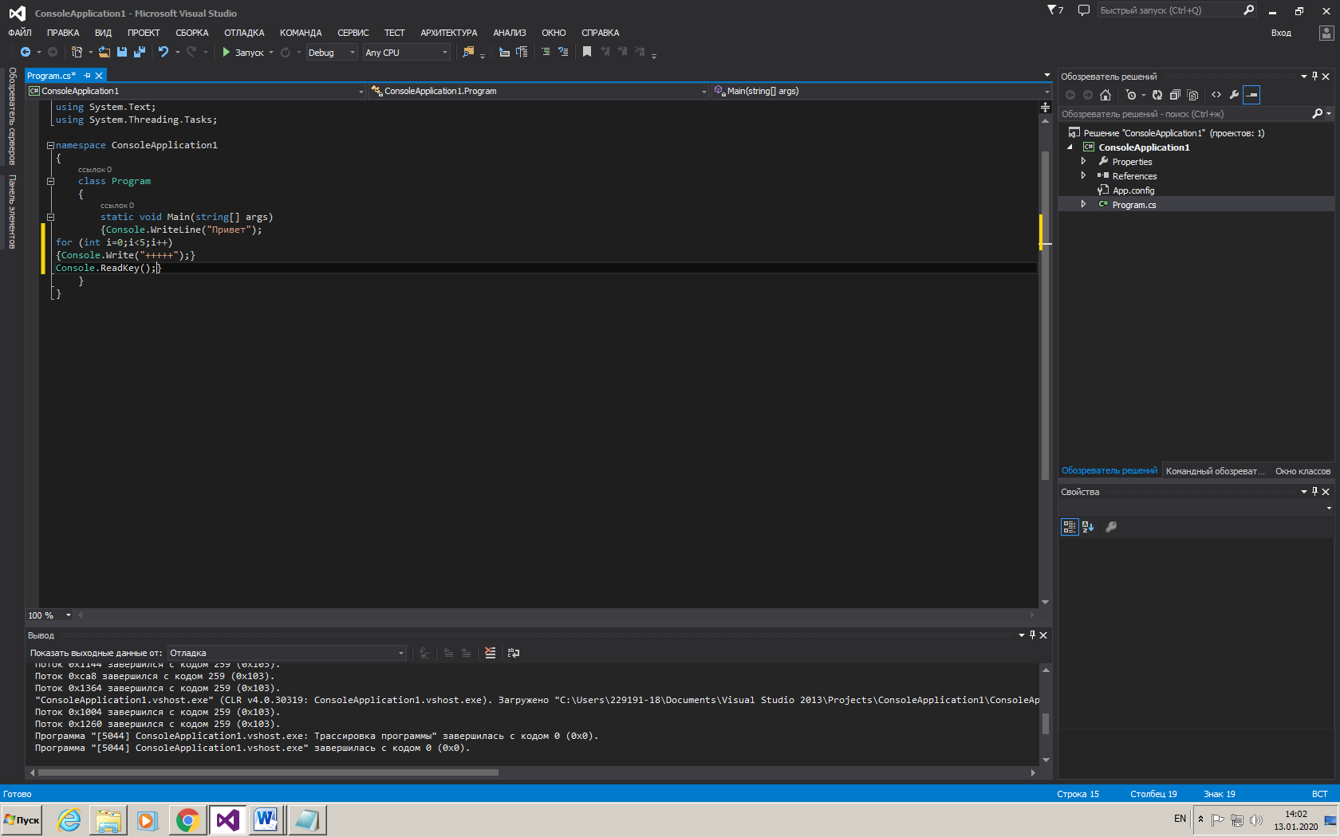

рис. 2

убрано автоматическое форматирование при вставке (рис 2)

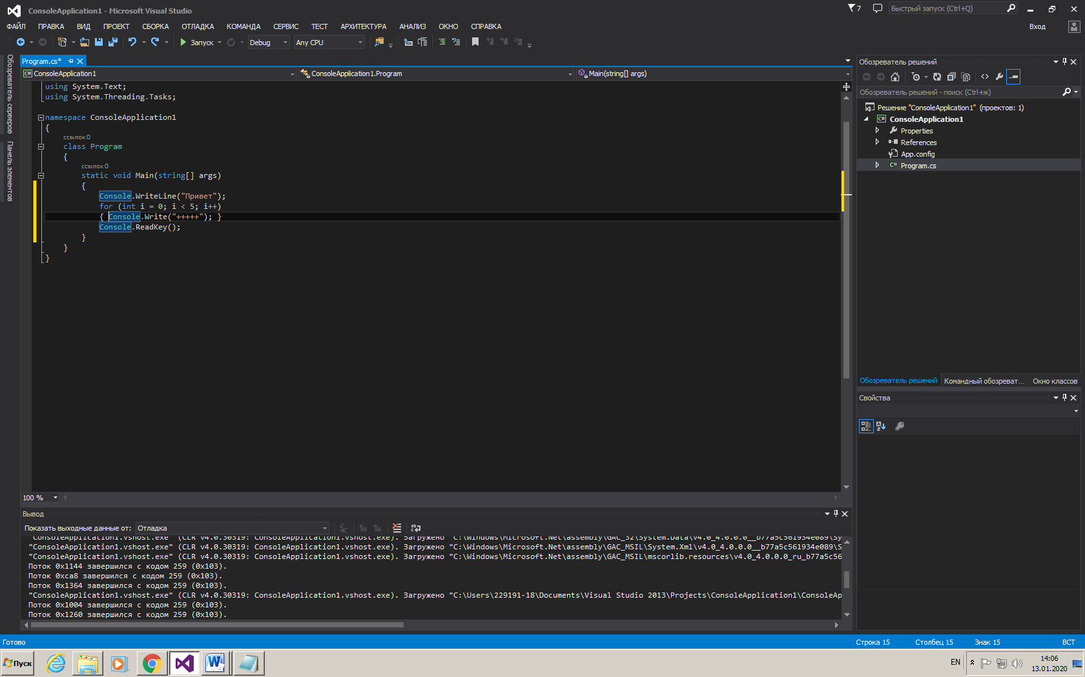

Рис. 3

Автоматическое формирование кода при вводе } и ; (рис 3)

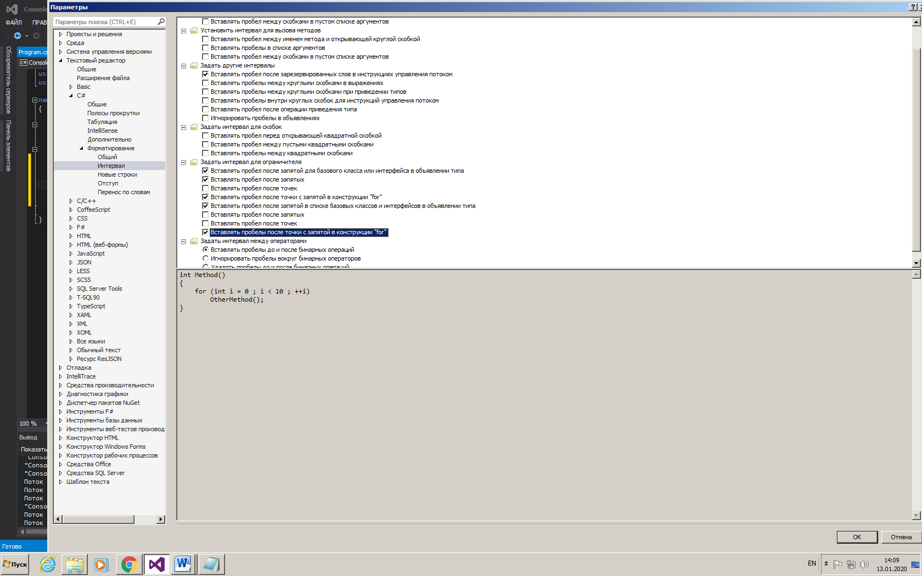

Рис. 4

Галочка: Вставлять пробелы после точки запятой в конструкции фор (поставил галочку)(рис 4)

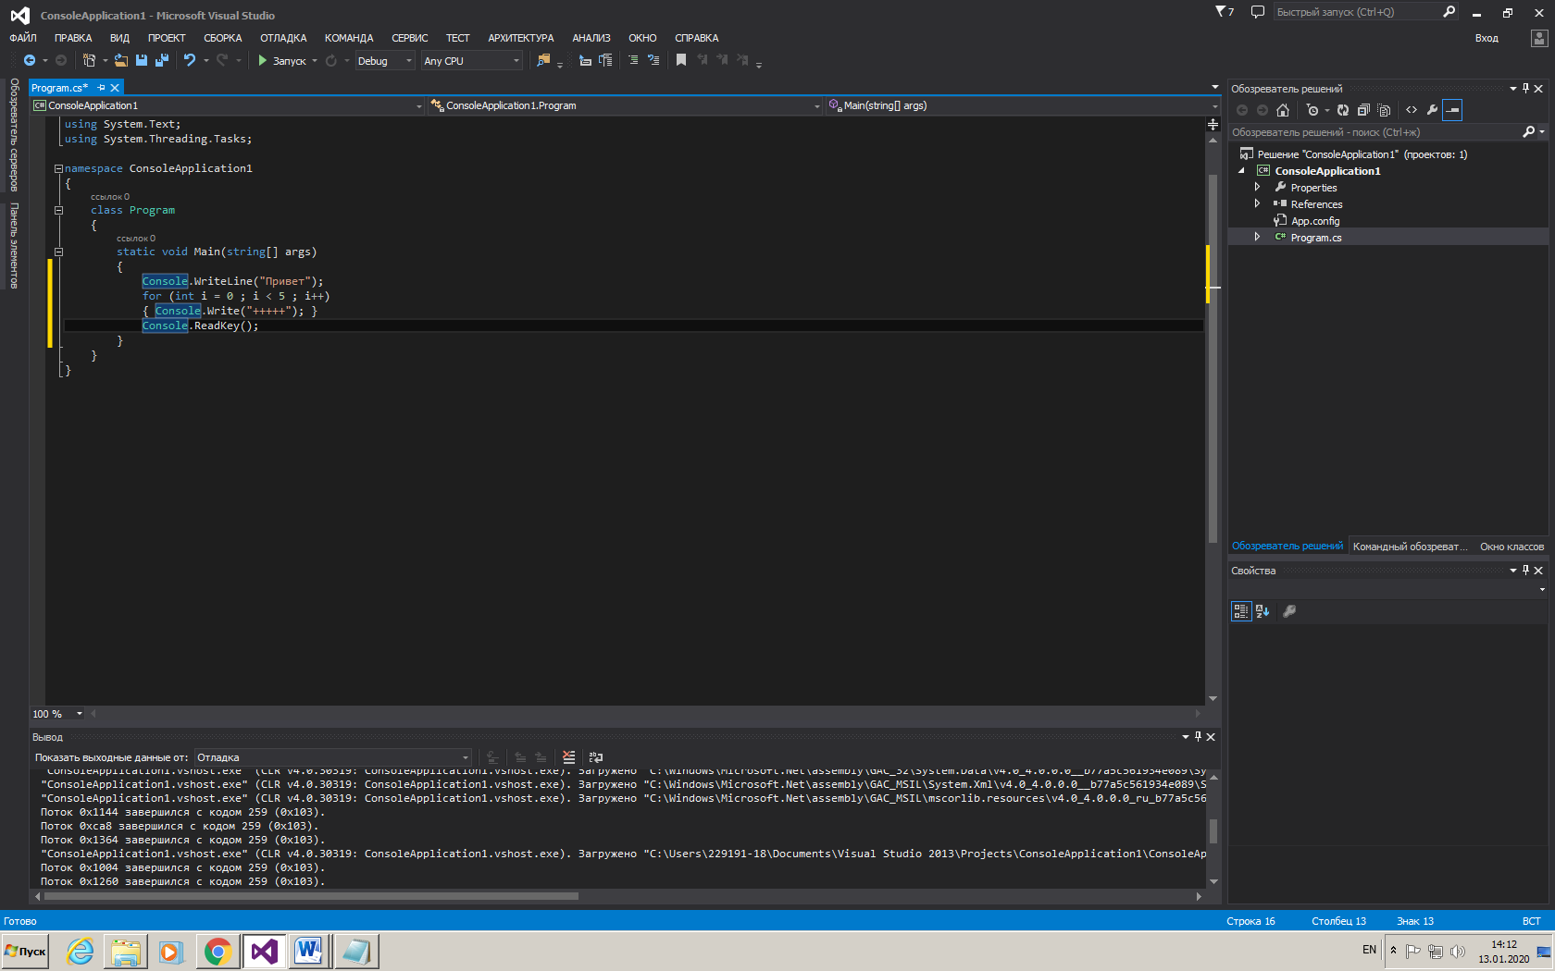

Рис. 5

Пробелы появились после пере-ввода фигурной скобки закрывающей конструкцию фор (рис 5)

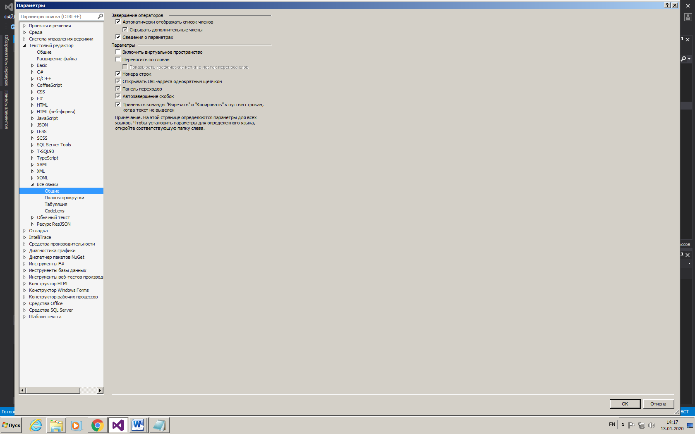

Рис. 6

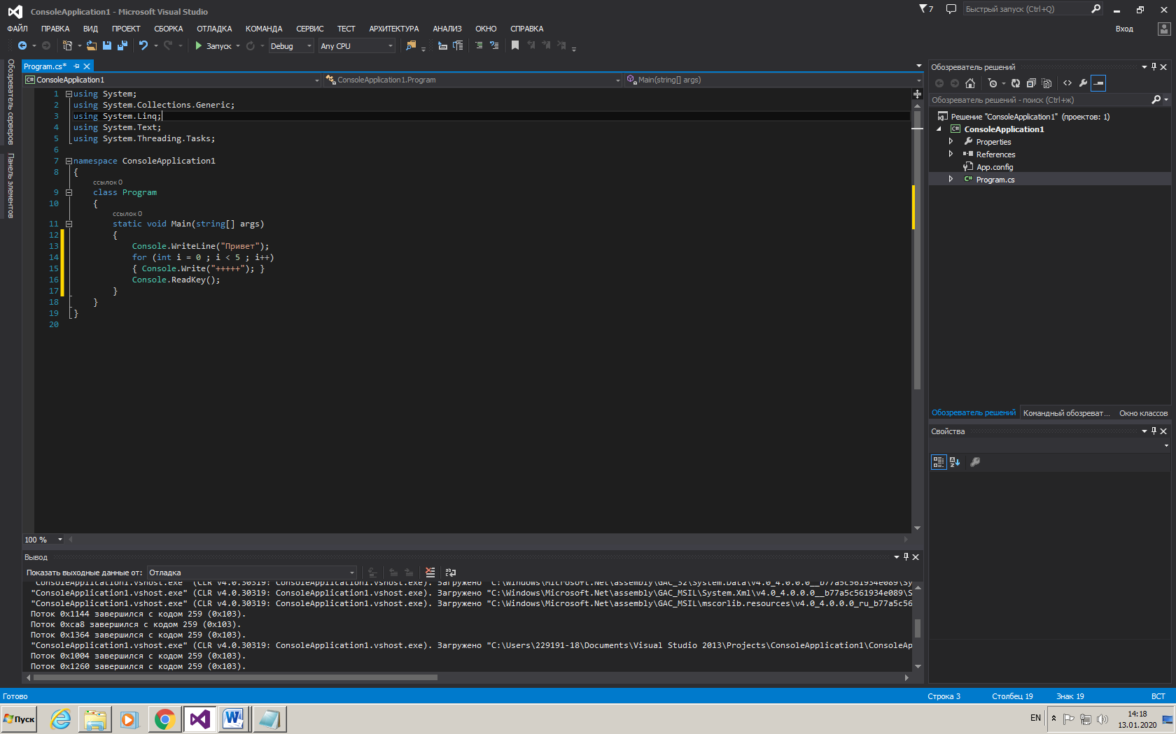

Рис. 7

Номера строк появились(рис 6 и 7) после нажатия галочки

1.2

1. Изменить параметр всплывающей подсказки в среде

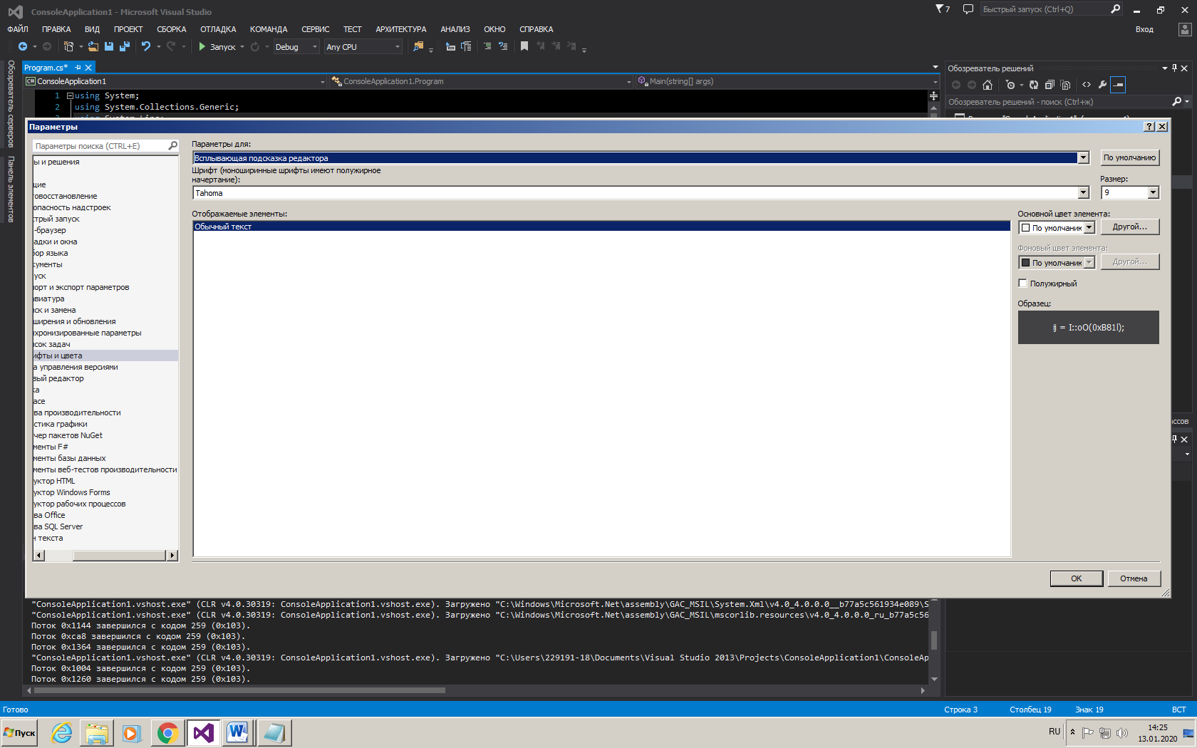

Рис. 8

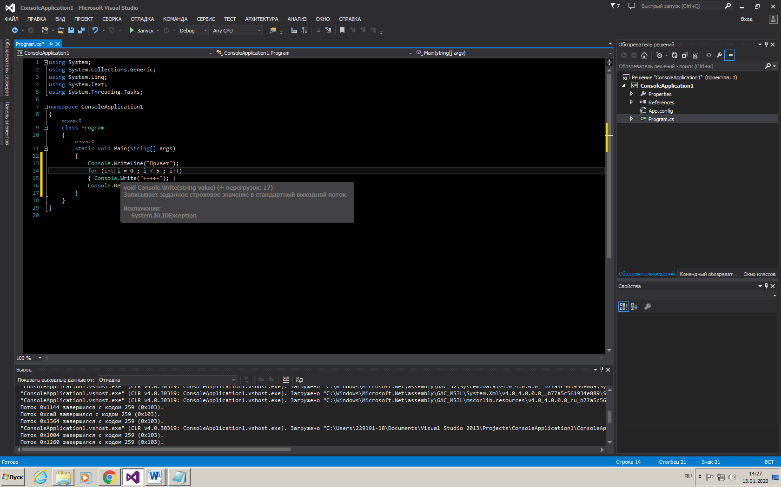

Рис. 9

(18 вариант) серый полужирный шрифт принял текст подсказки(рис 9)

1. Изменить параметр текста среды

Изменен шрифт

До (рис 10)



Рис. 10

После (рис 11)

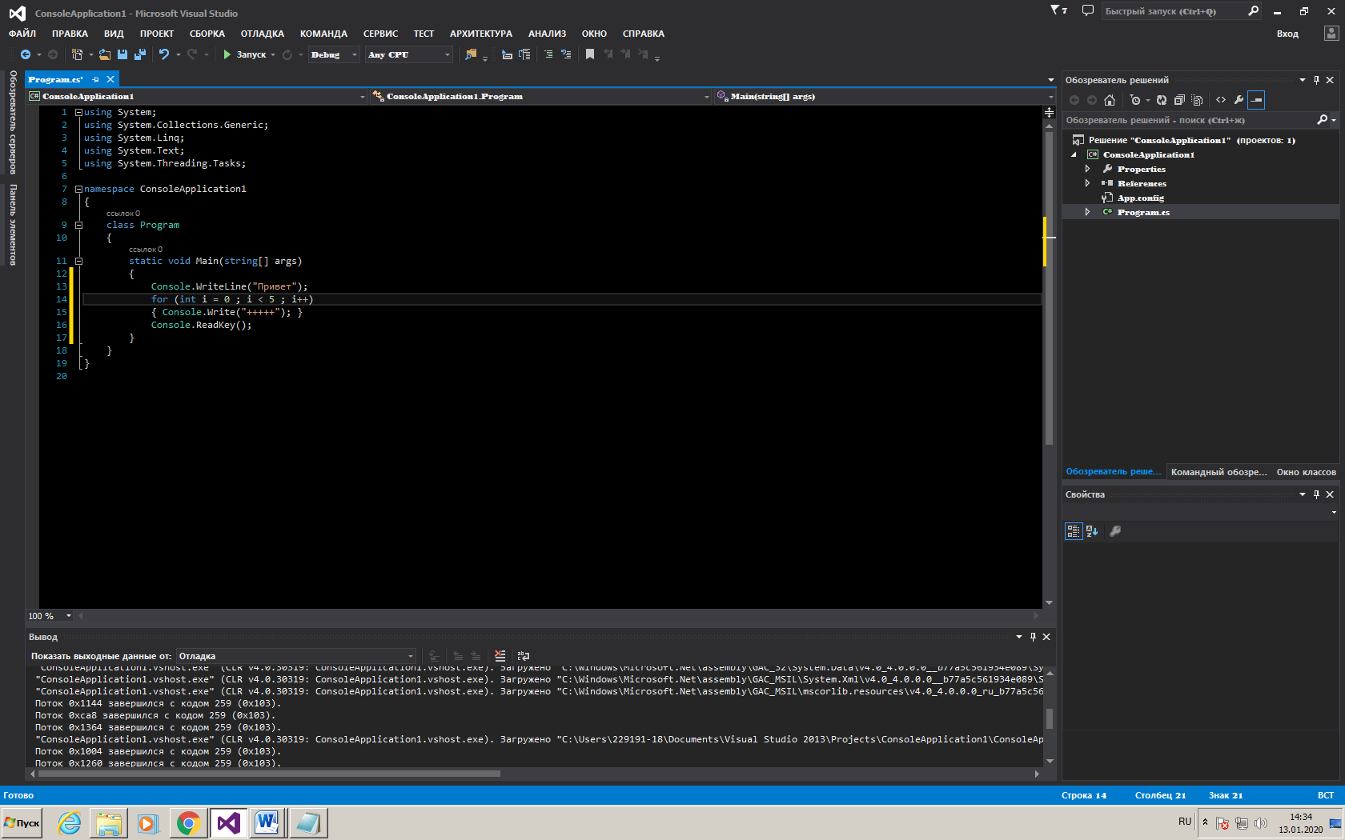

Рис. 11

1. Изменить параметр номера строки в текстовом редакторе

Номера строк стали серыми (рис 12)

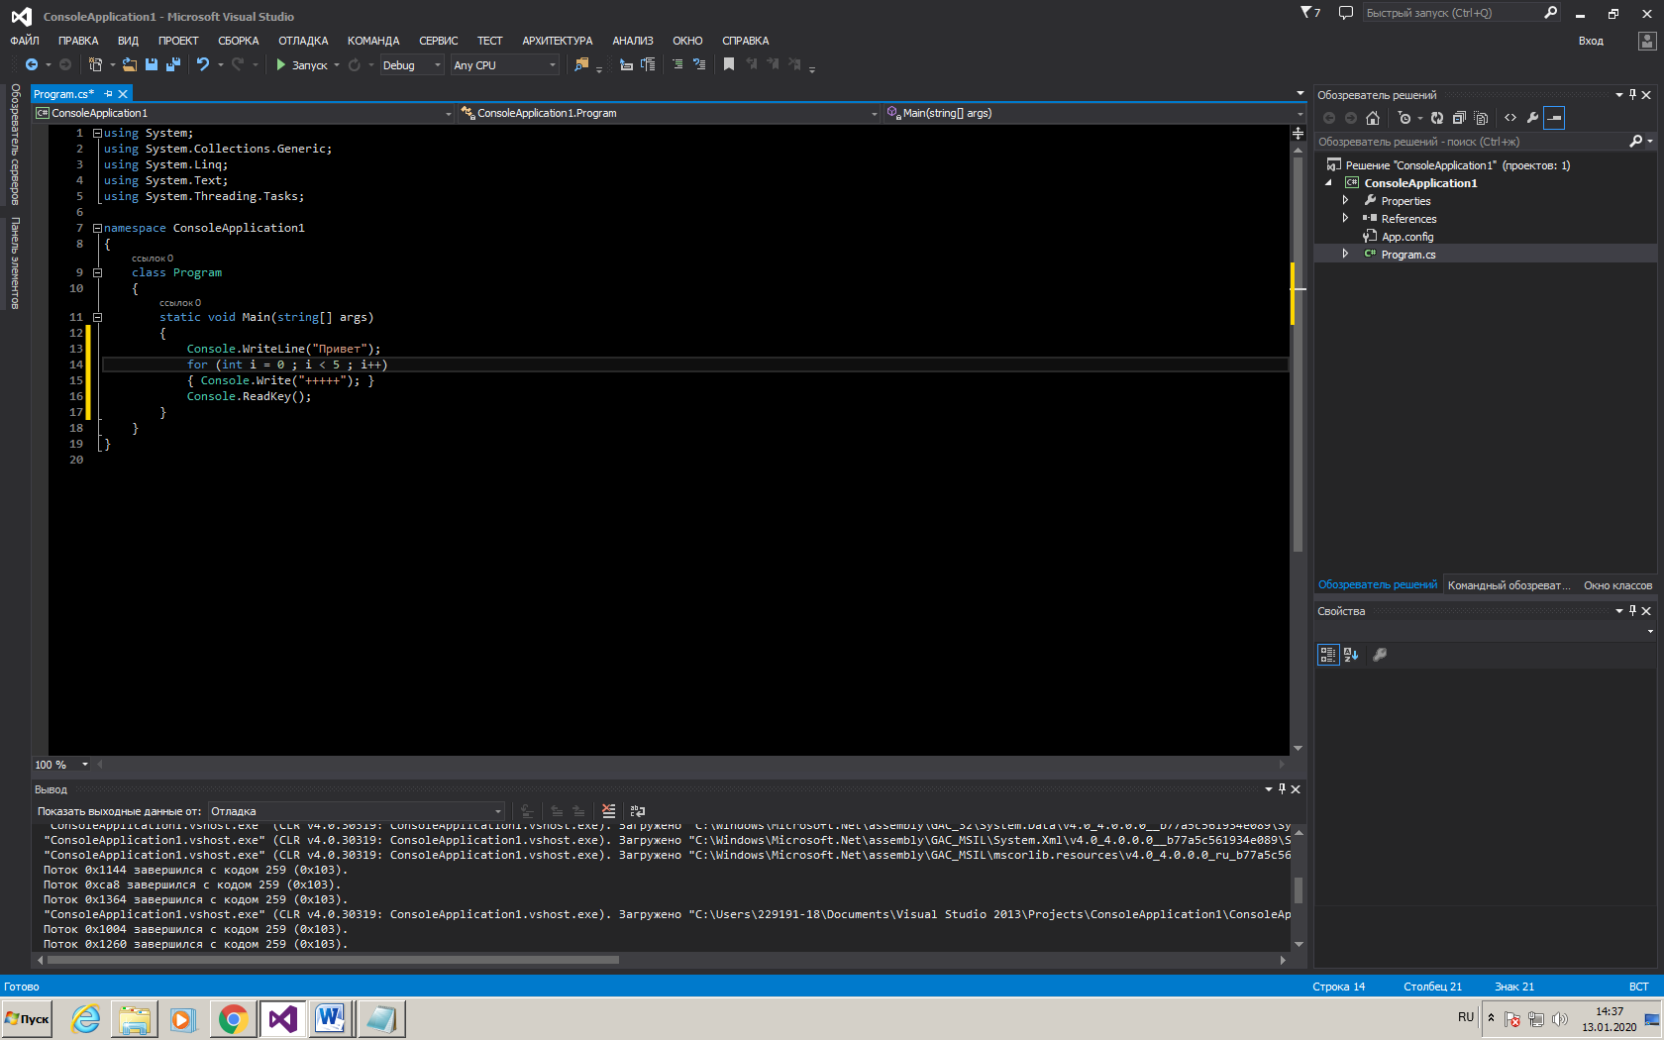

Рис. 12

1. Изменить параметр обычного текста в текстовом редакторе

Текст кода стал серым(рис 13)

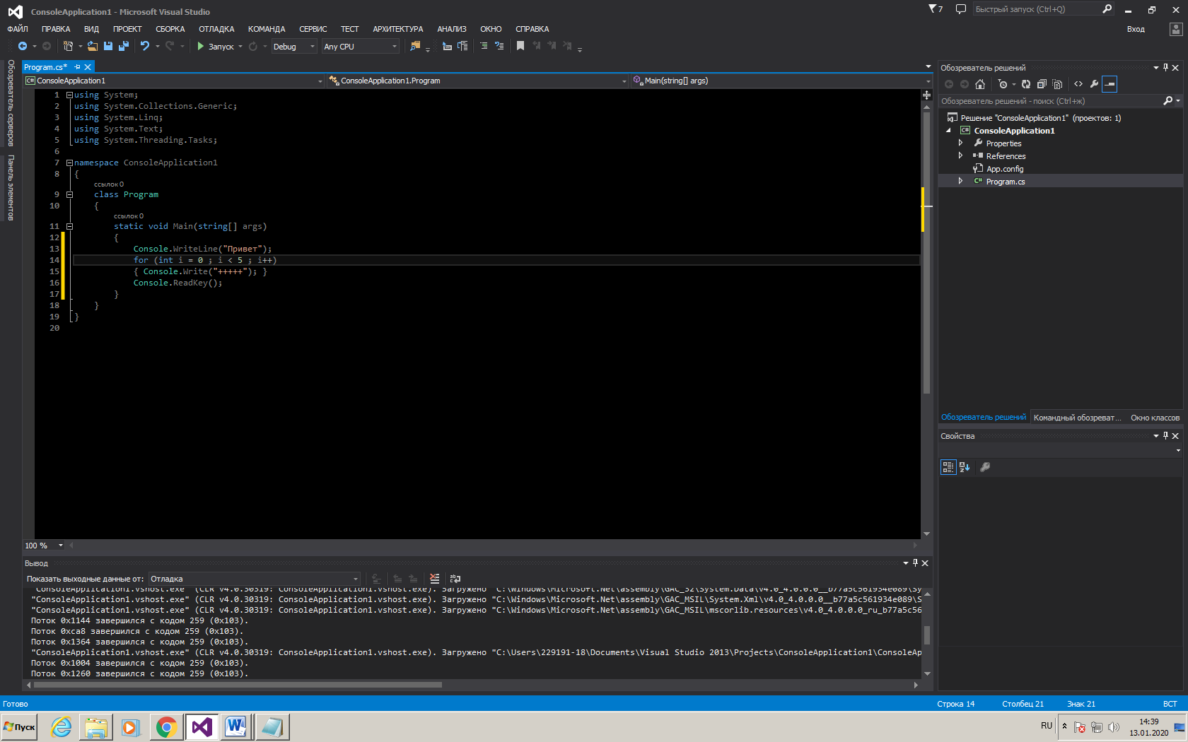

Рис. 13

1. Изменить параметр комментарий в текстовом редакторе

до

рис 14

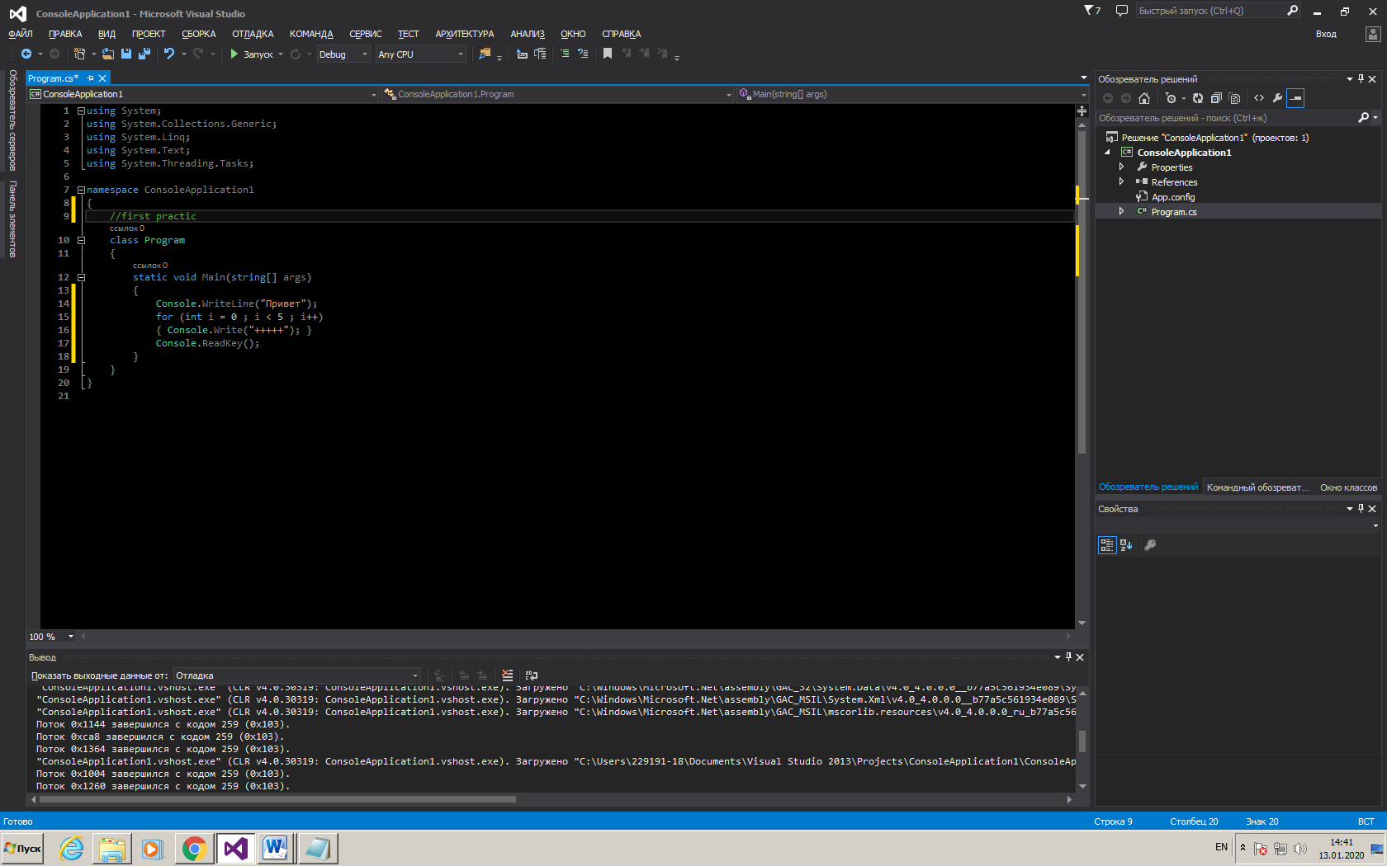

Рис. 14

После

Текст комментариев стал серым(рис 15)

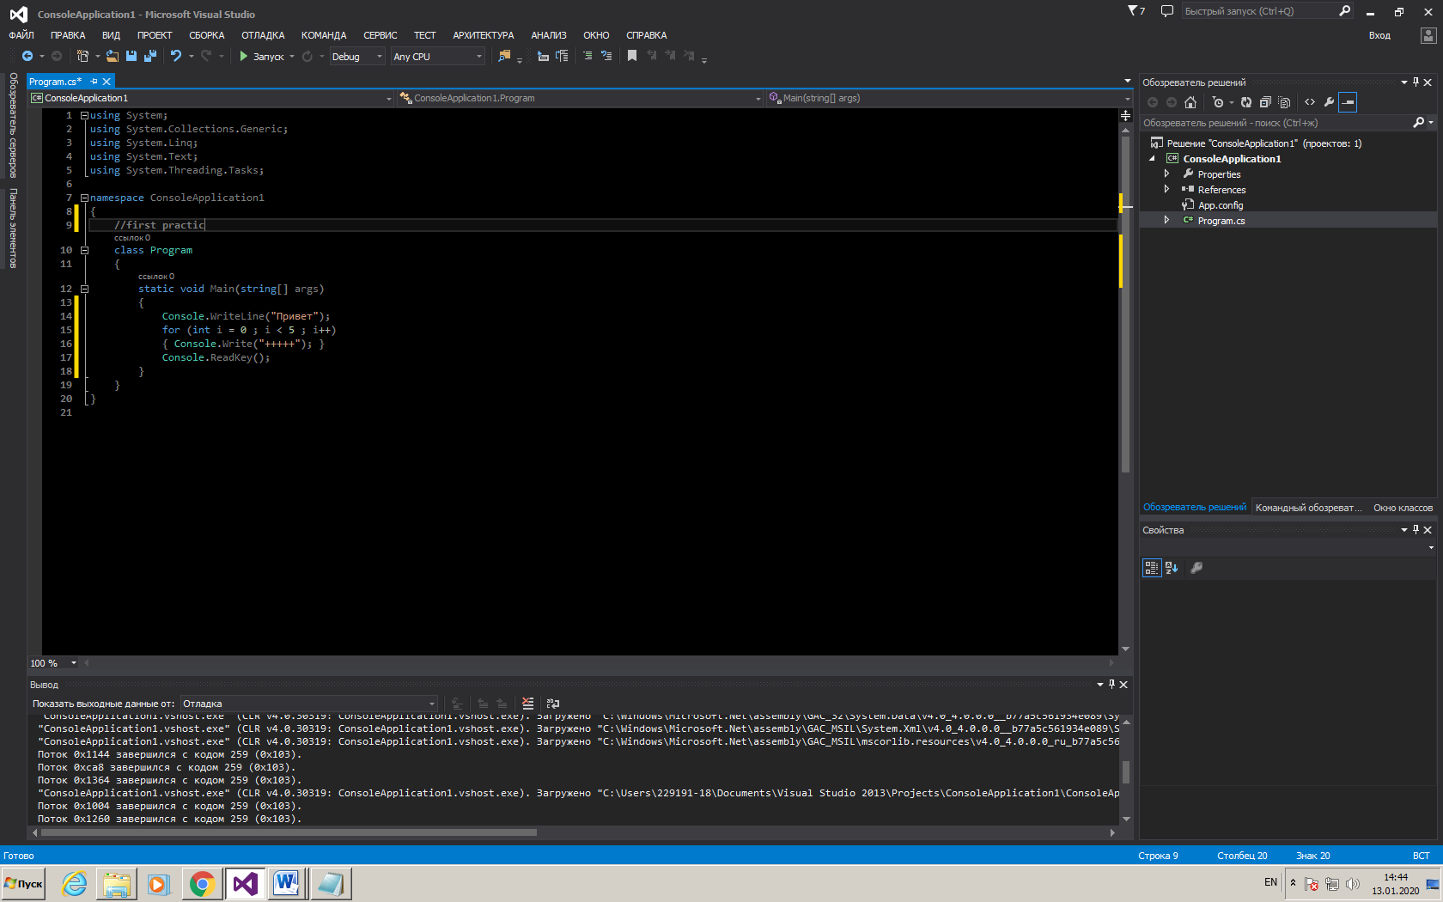

Рис. 15

1. Изменить параметр строк в текстовом редакторе

Строковый текст стал серым(рис 16)

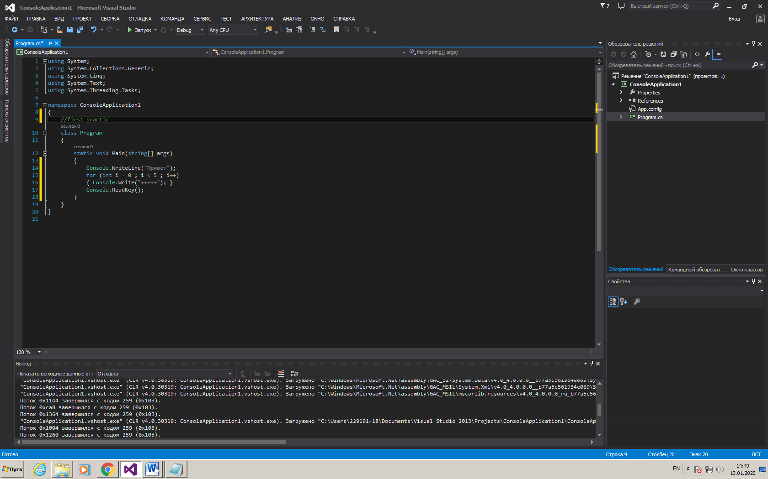

Рис. 16

1. Изменить параметр чисел в текстовом редакторе

Числа стали серыми(рис 17)

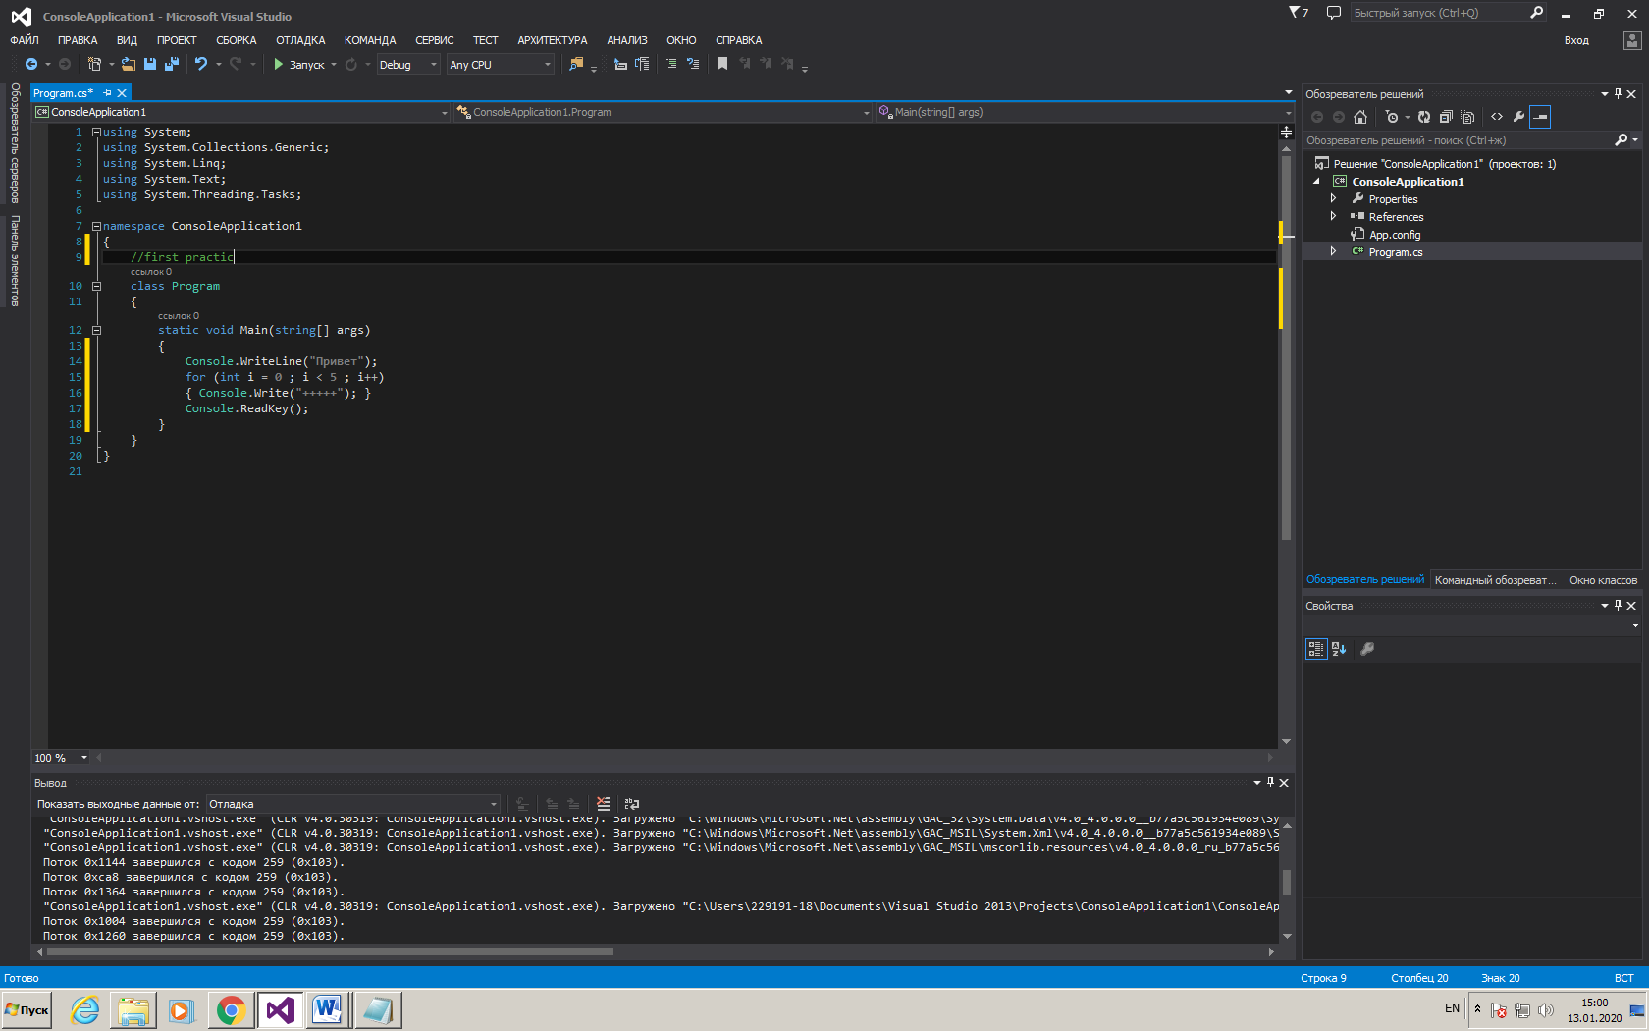

Рис. 17

1.3

Создать свою панель инструментов, назвать ее своей Фамилией. Разместить на ней несколько команд. Создать горячие клавиши.

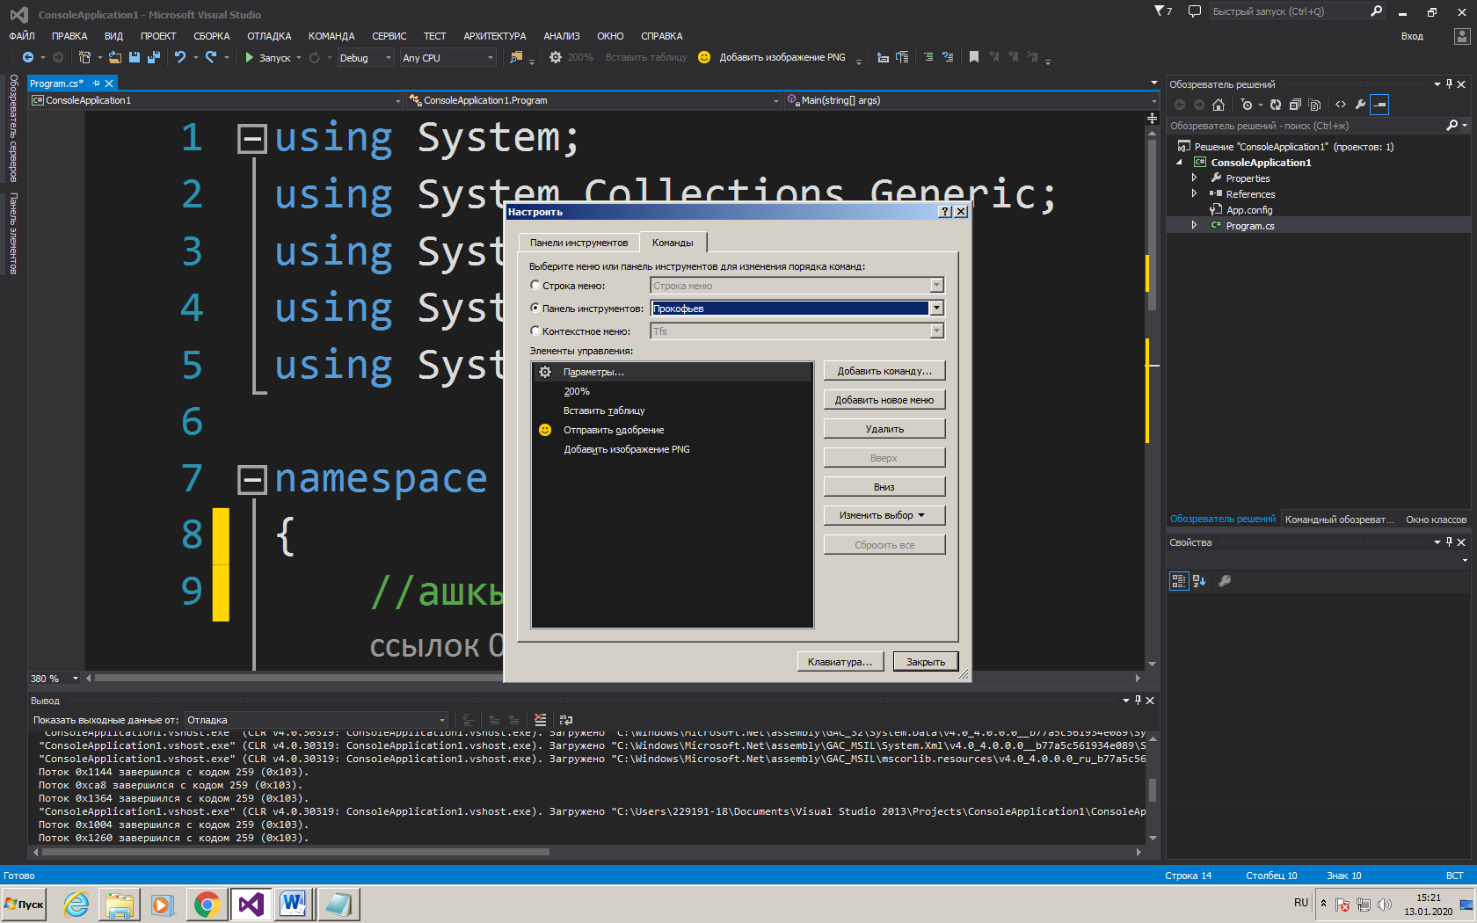

Рис. 18

(Рис 18) добавление команд в панель

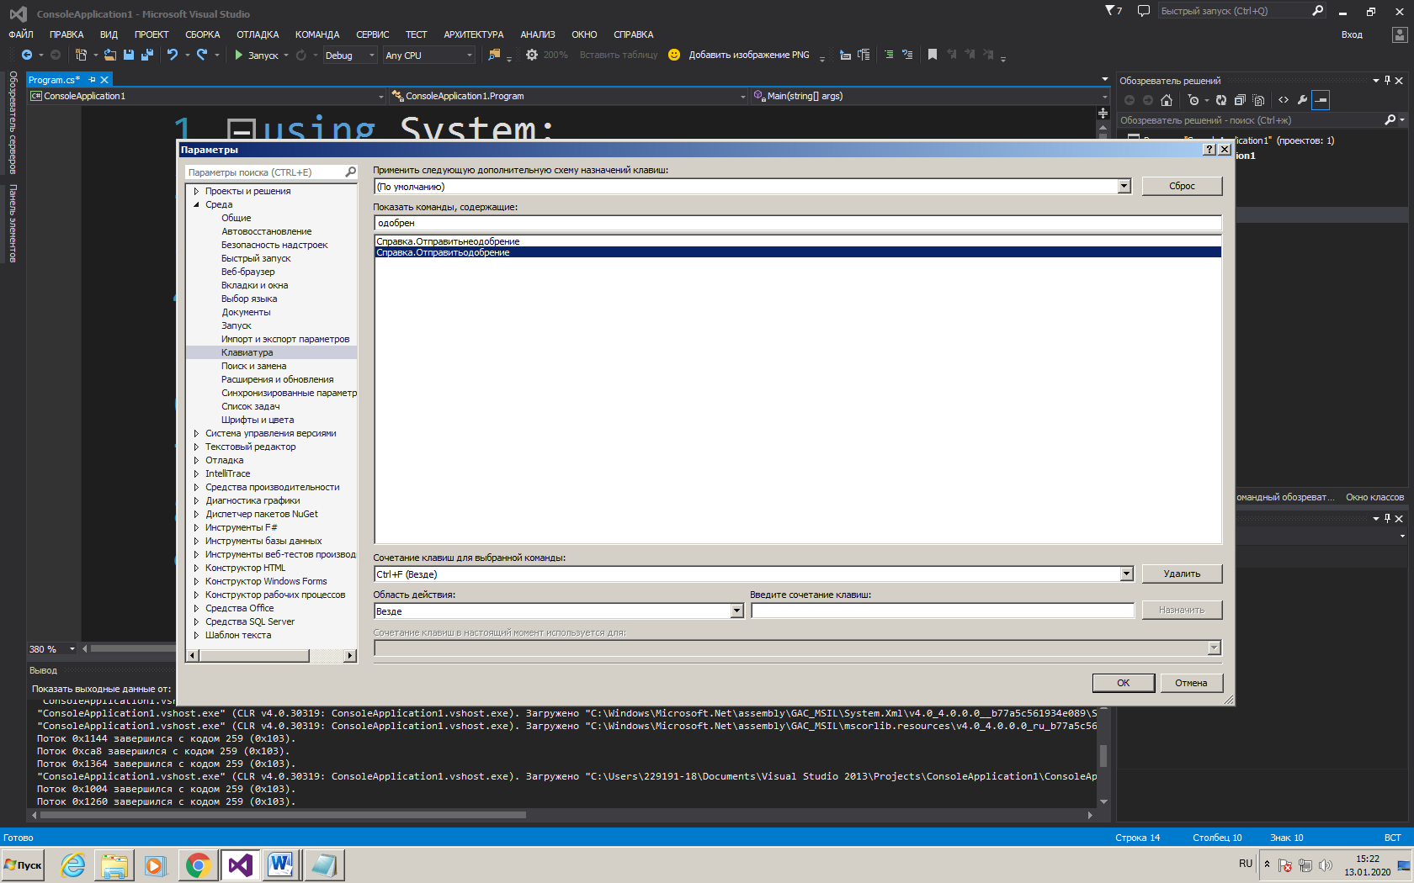Рис. 19

Назначение сочетания клавиш (Рис 19)

1.5

Экспорт настроек (Рис 20)

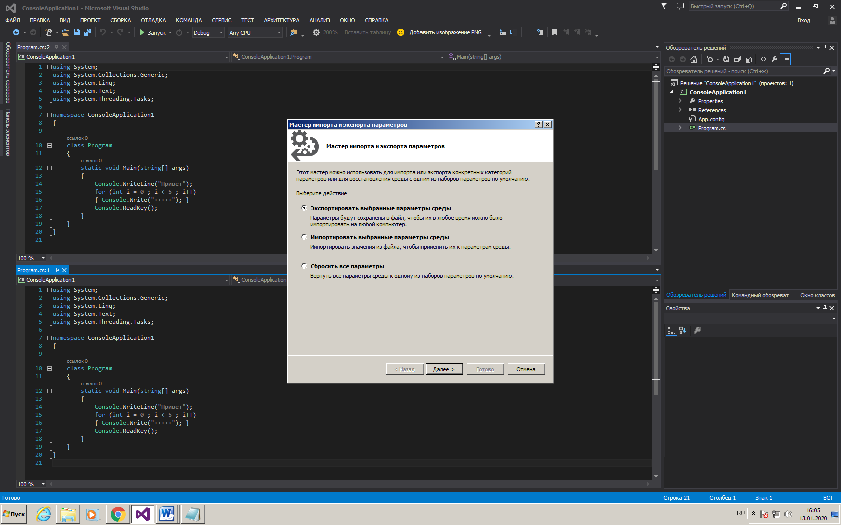

Рис. 20

Файл с настройками (Рис 21)

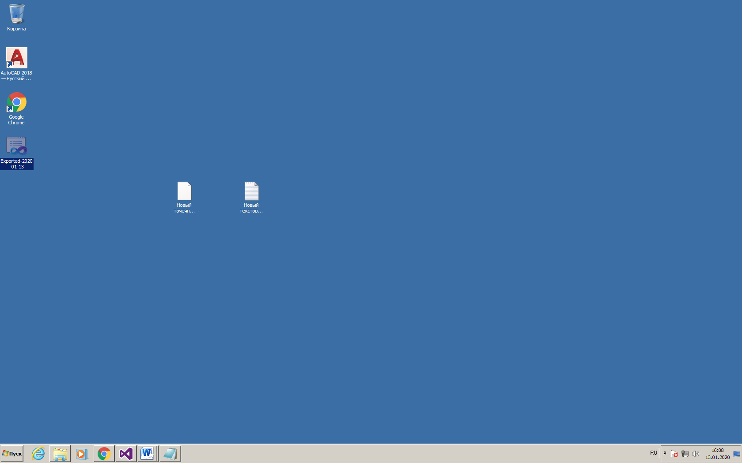

Рис. 21

1.5

Сброс настроек (Рис 22)

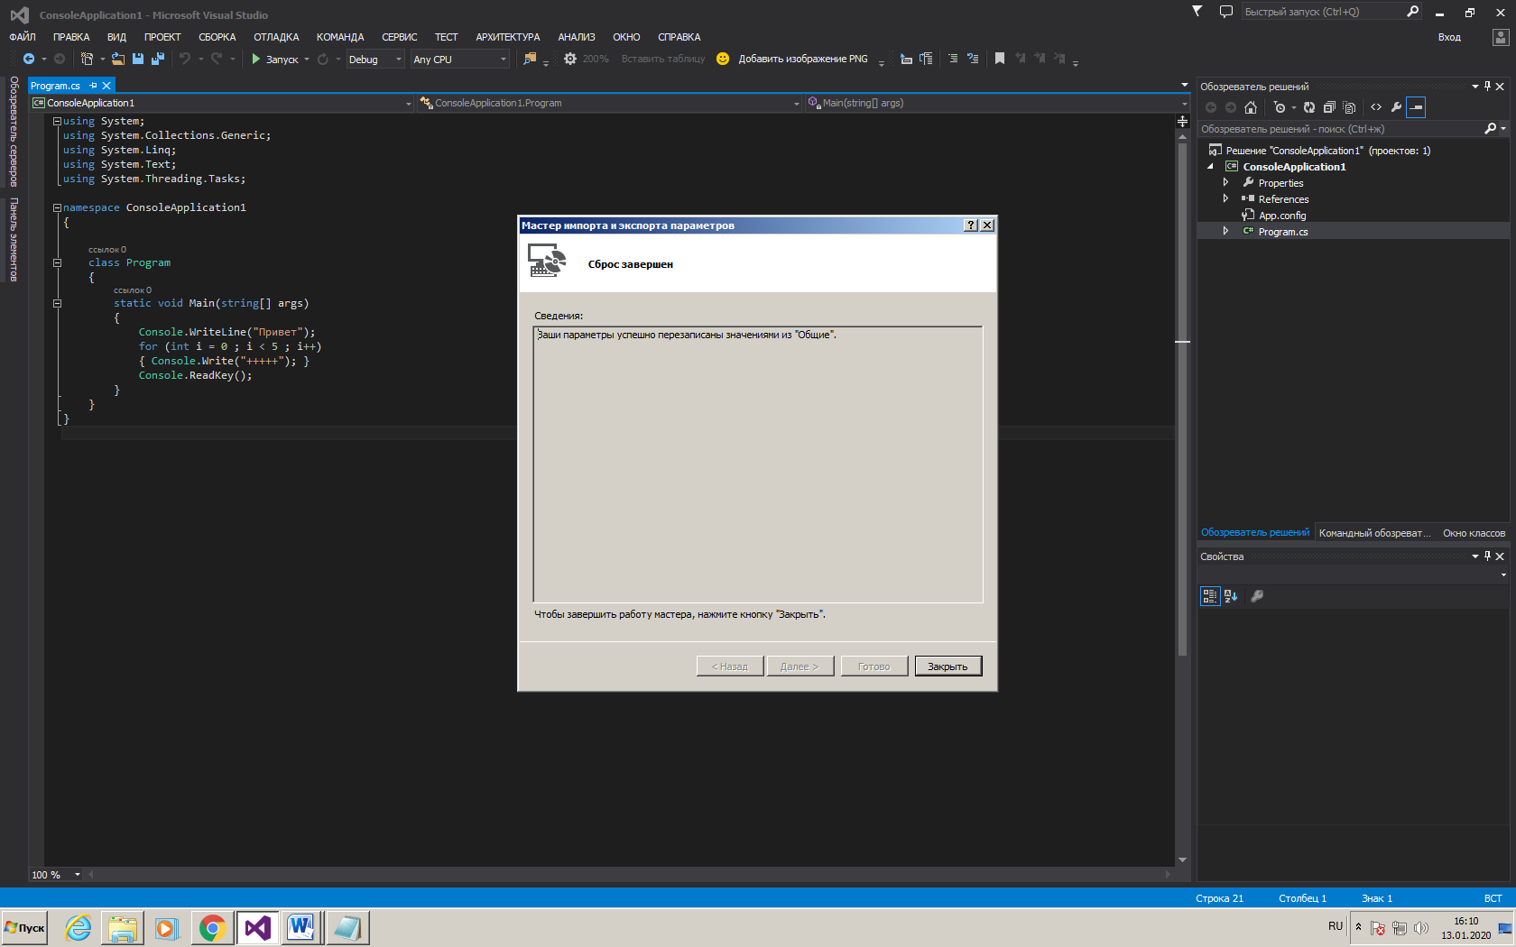

Рис. 22

Импорт настроек (рис 23)

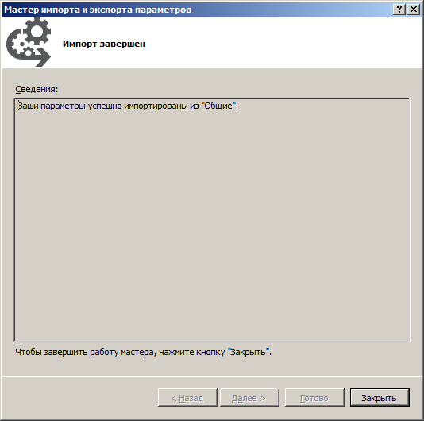

Рис 23

2

Открыть проект

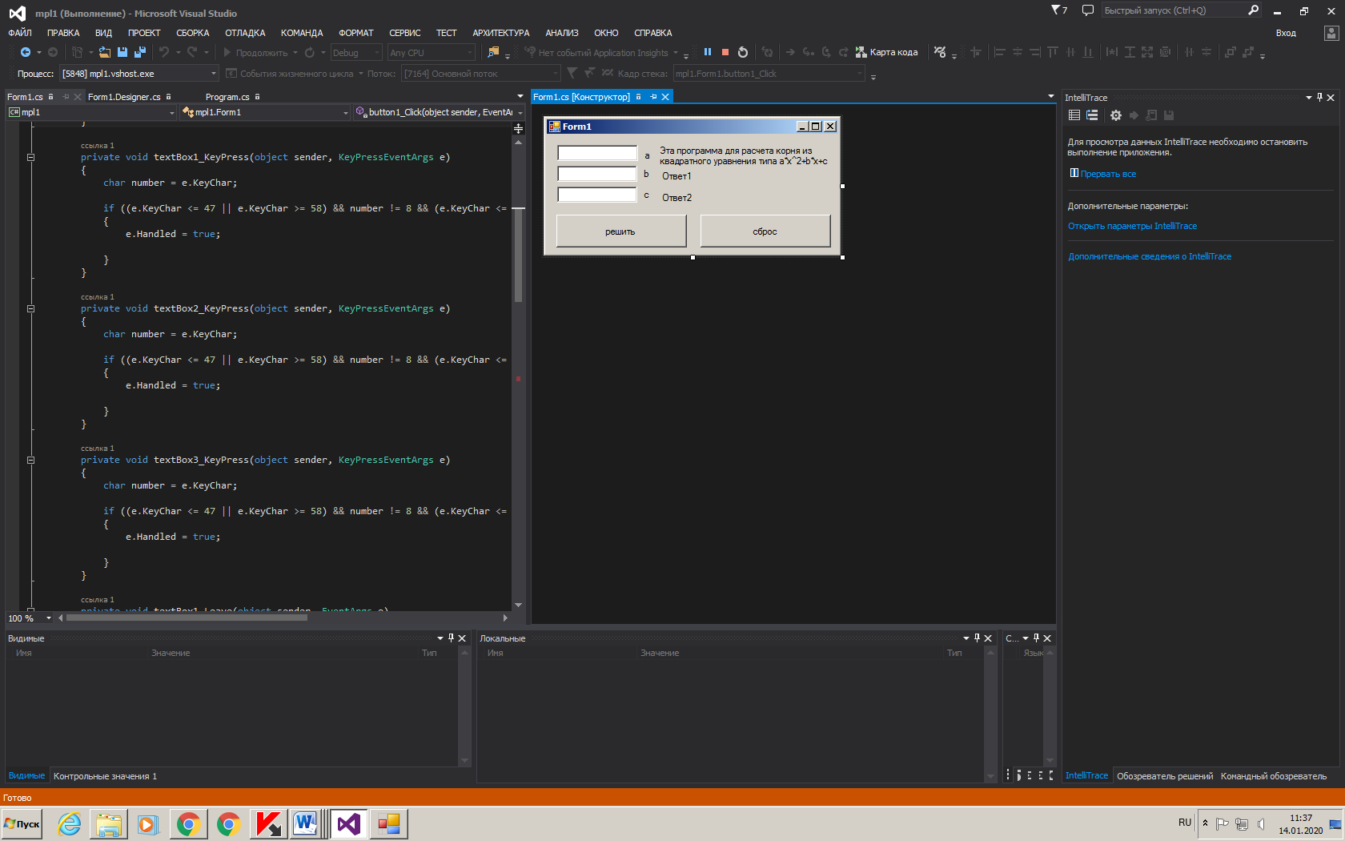

Рис 24

Точка остановки(рис 25)

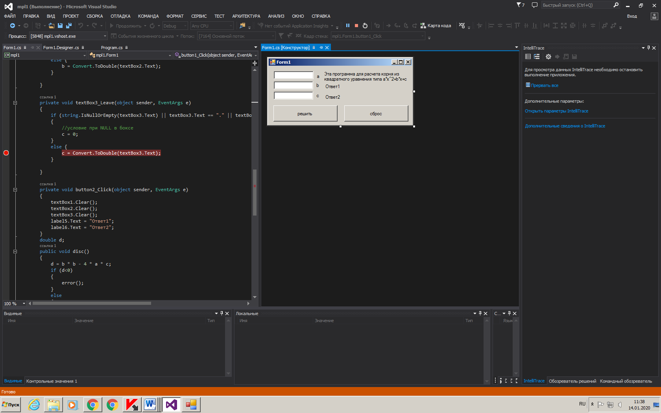

Рис. 25

Точка остановки по условию(рис 25.1-25.3)

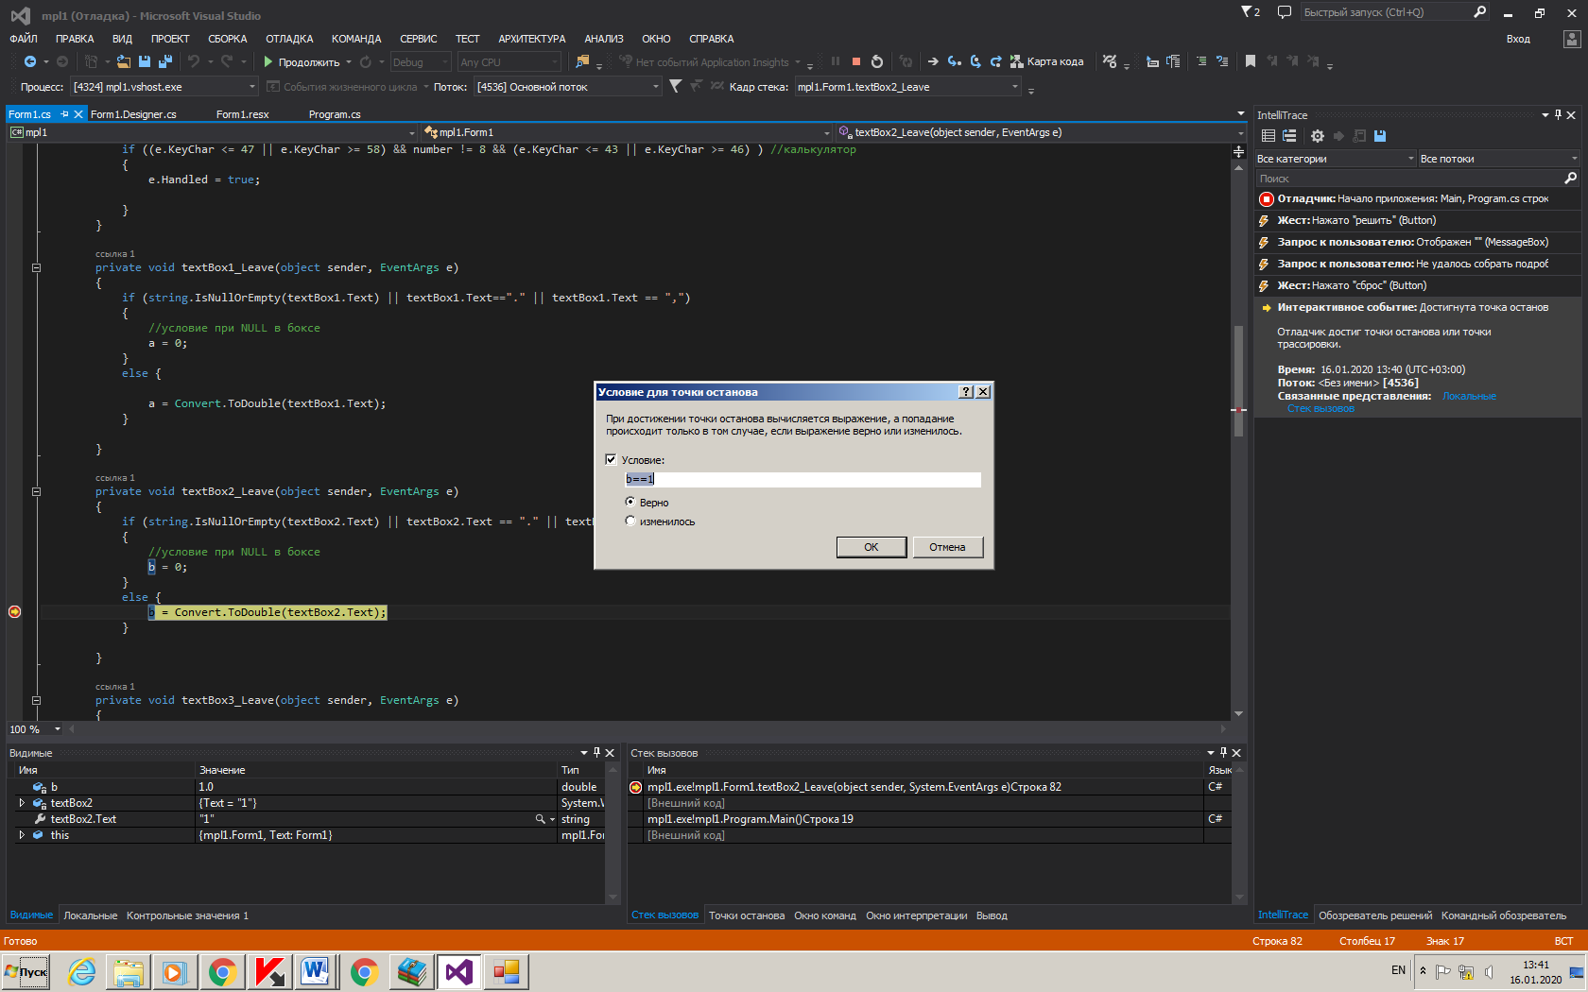

Рис 25.1(условие)

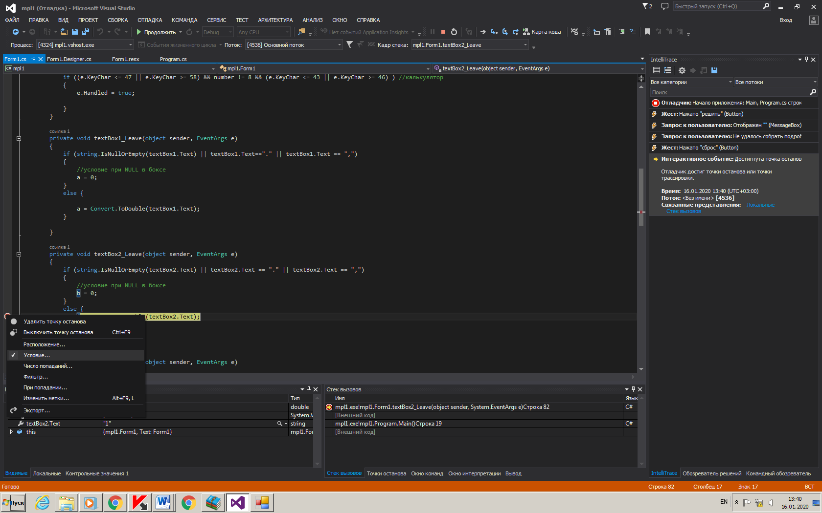

Рис 25.2

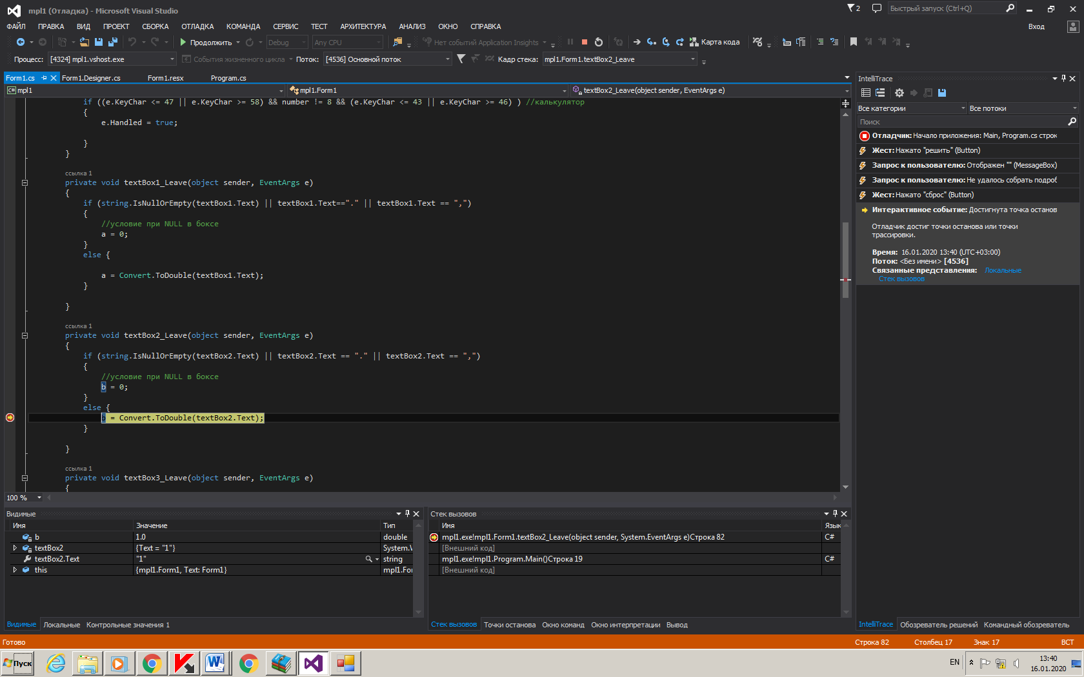

Рис 25.3

Шаги(желтая стрелочка на рис 26-30)

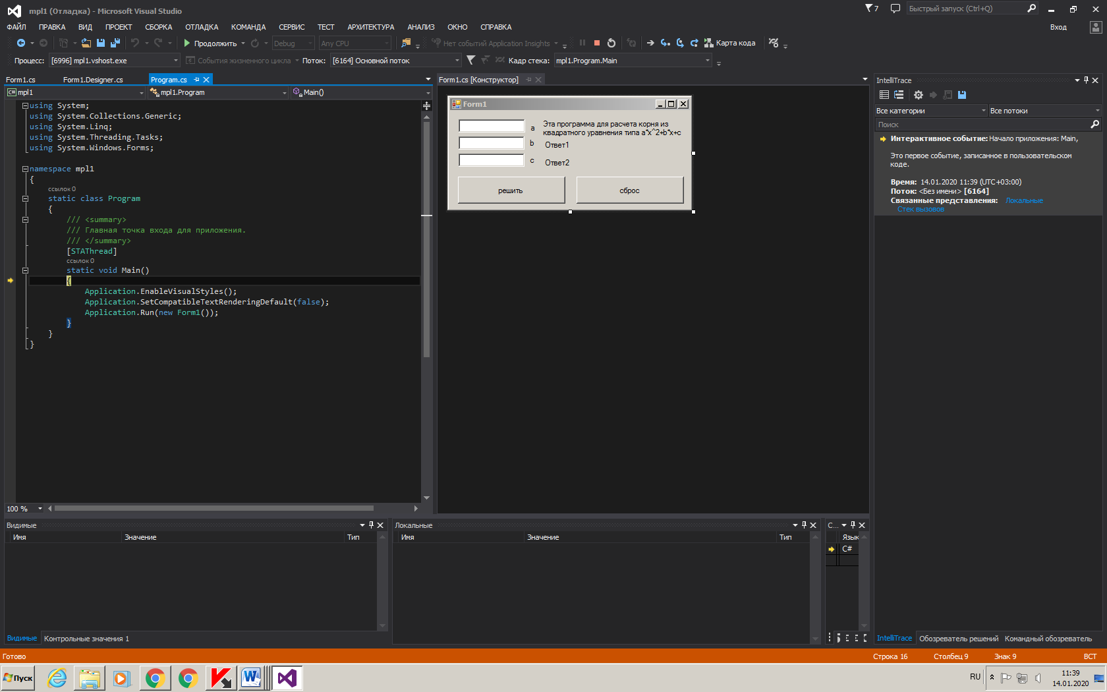

Рис 26

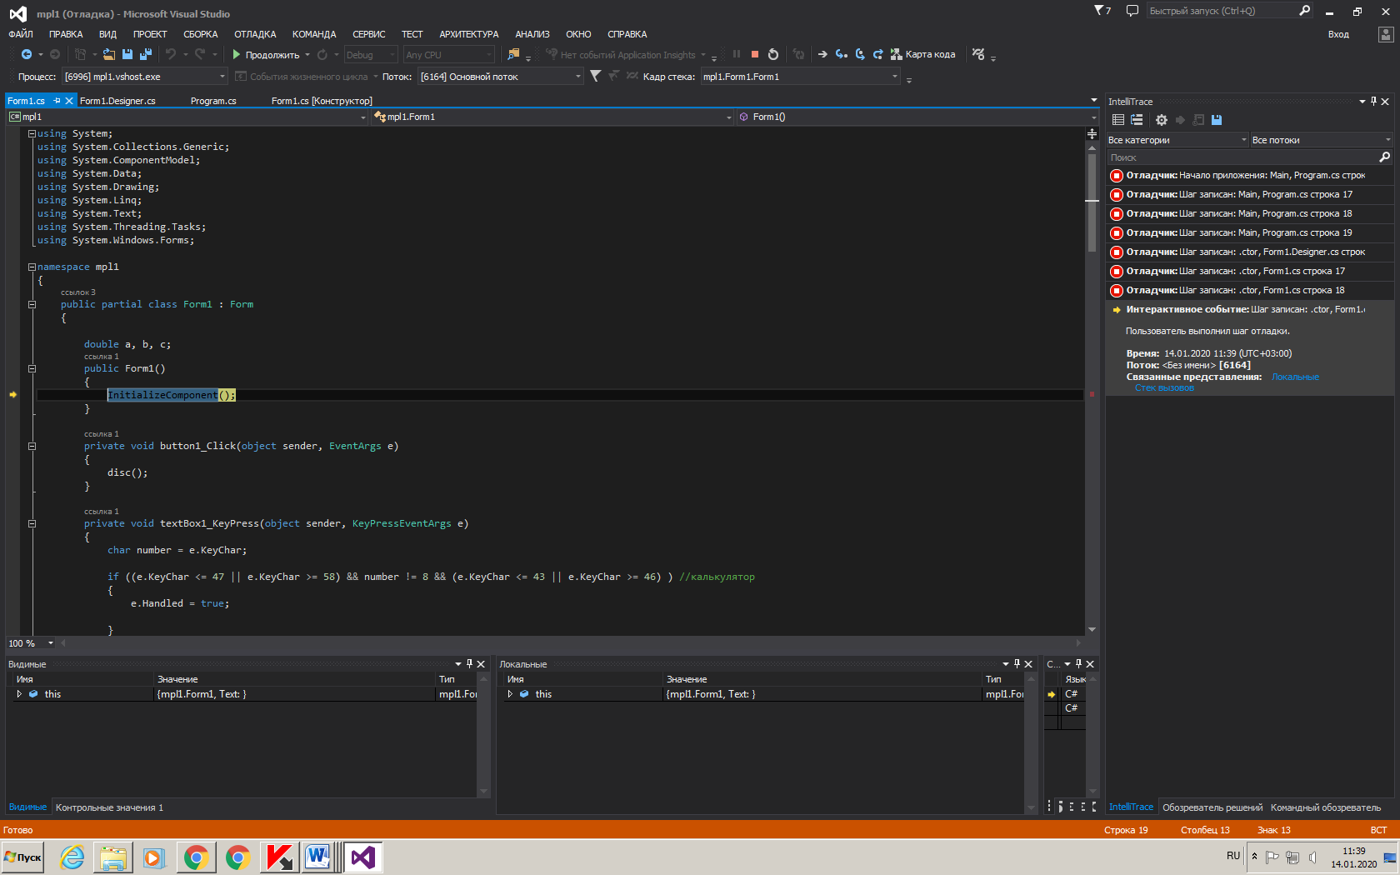

Рис 27

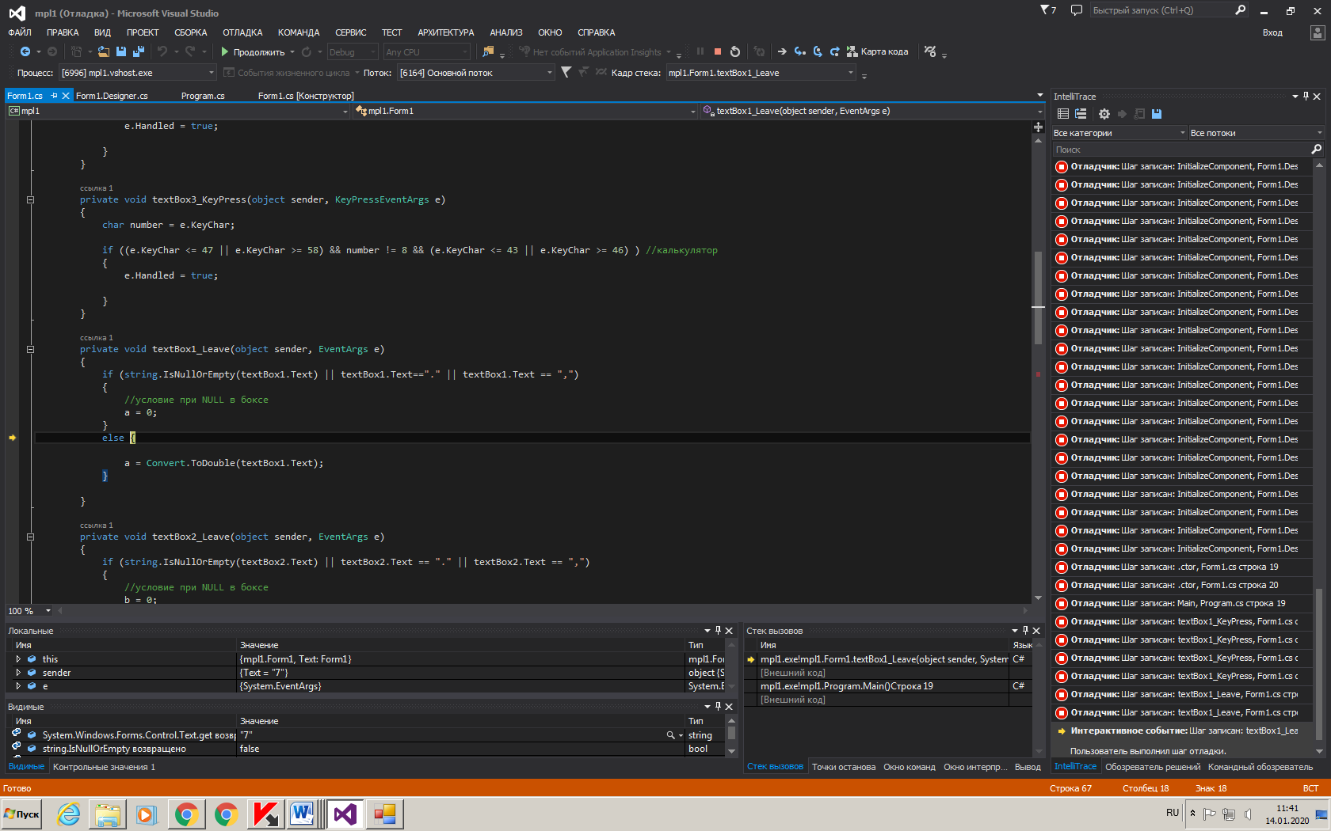

Рис 28

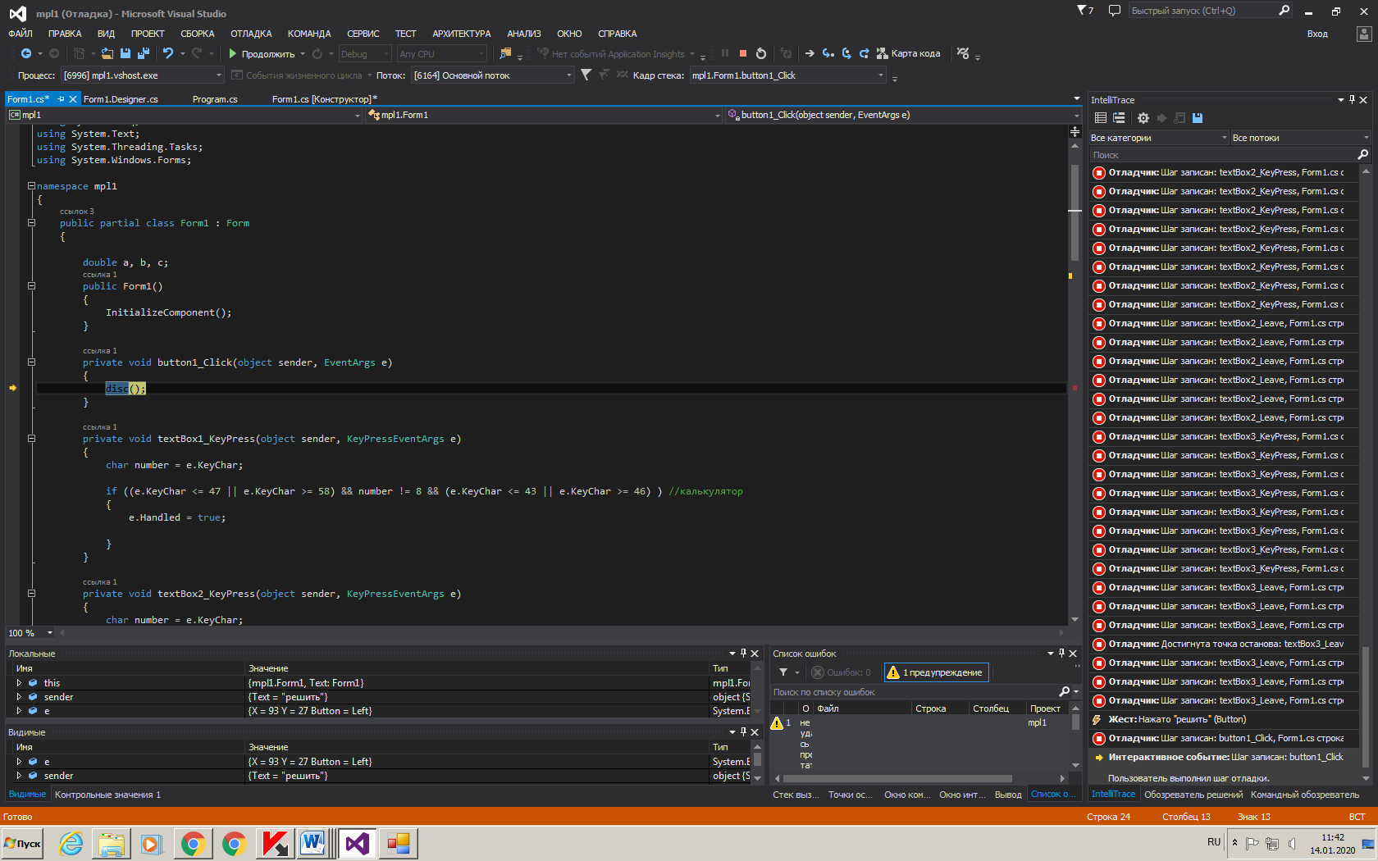

Рис 29

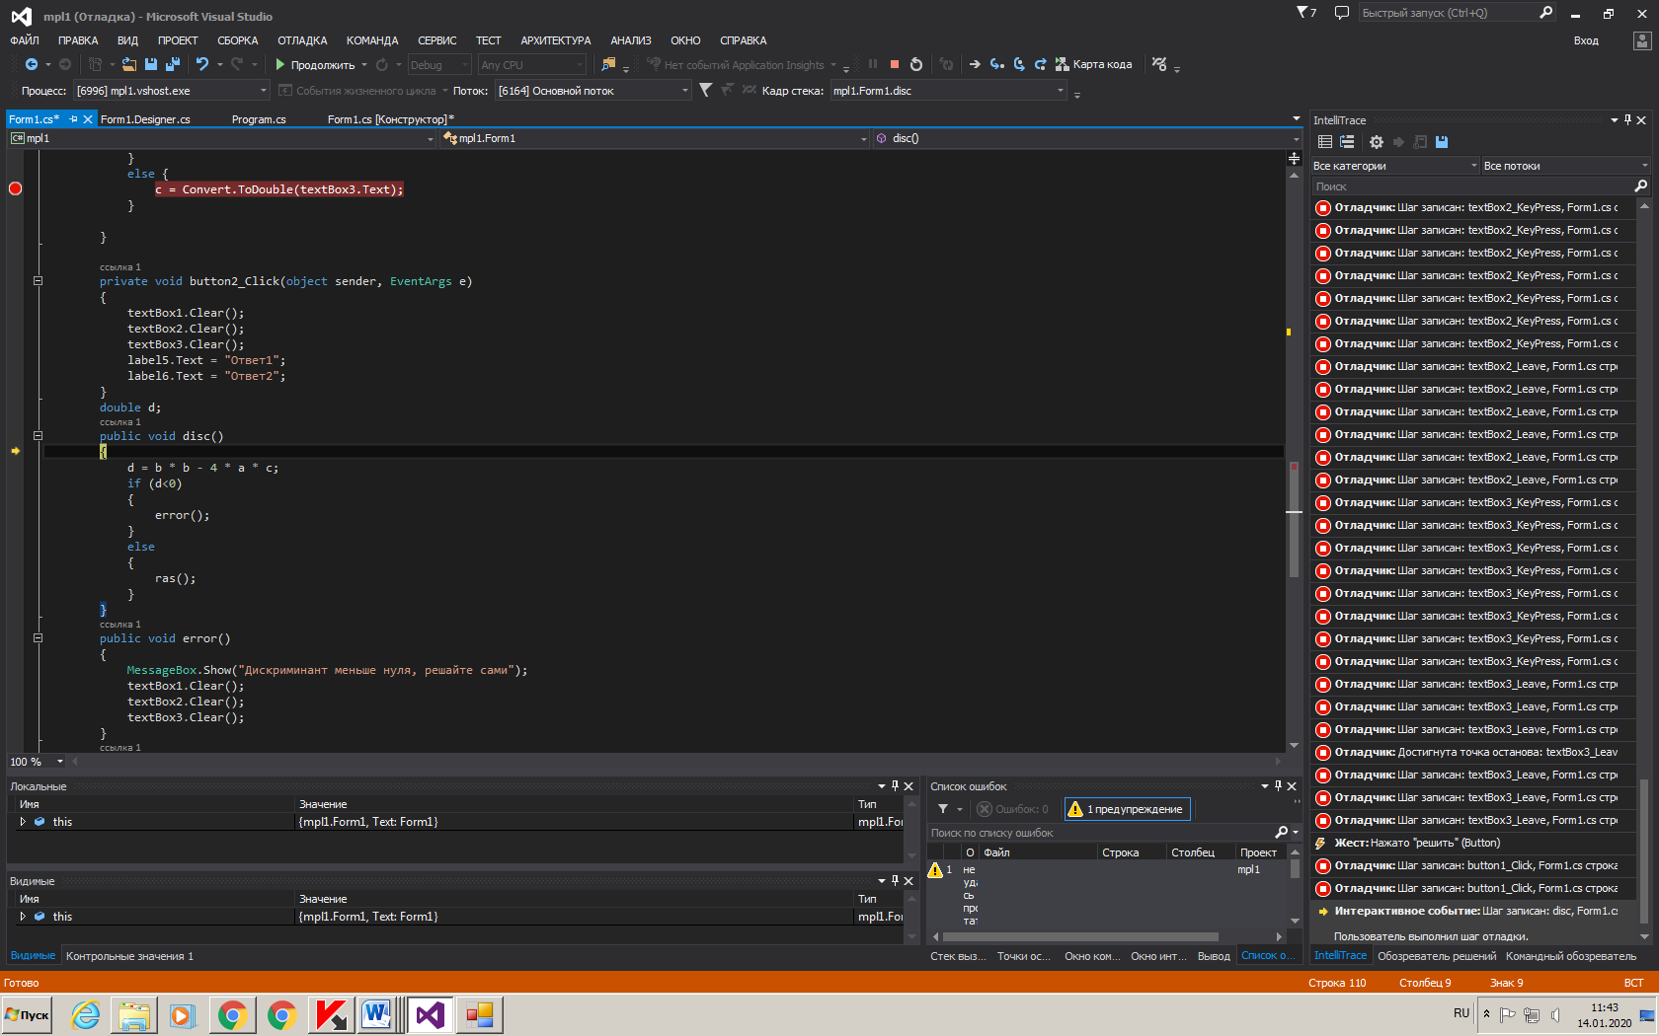

Рис 30

Работа с локальными и видимыми переменными(видно изменение переменных заметно на рис 31-32)



Рис 31



Рис 32

Контрольные значения(Рис 33-34)

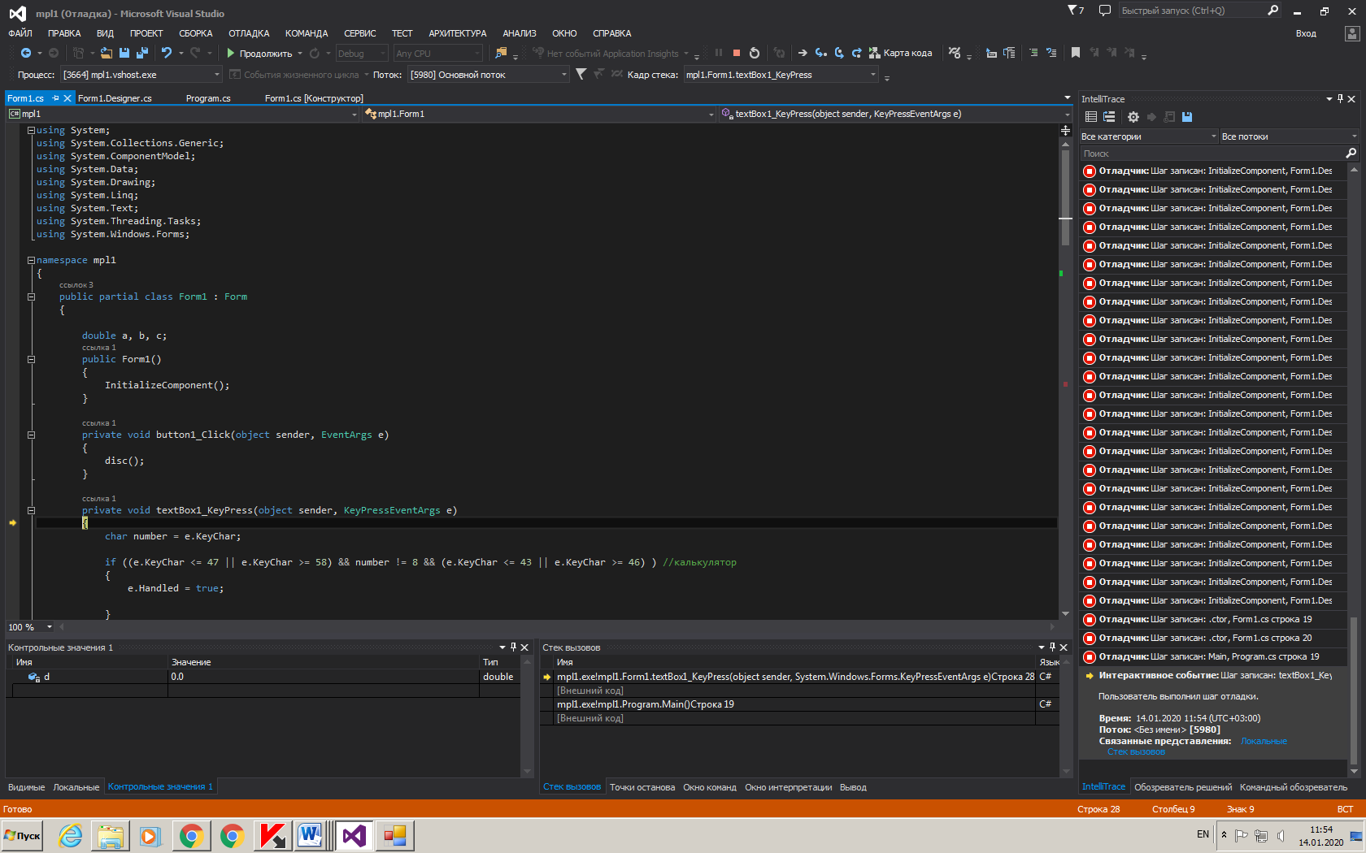

Рис 33

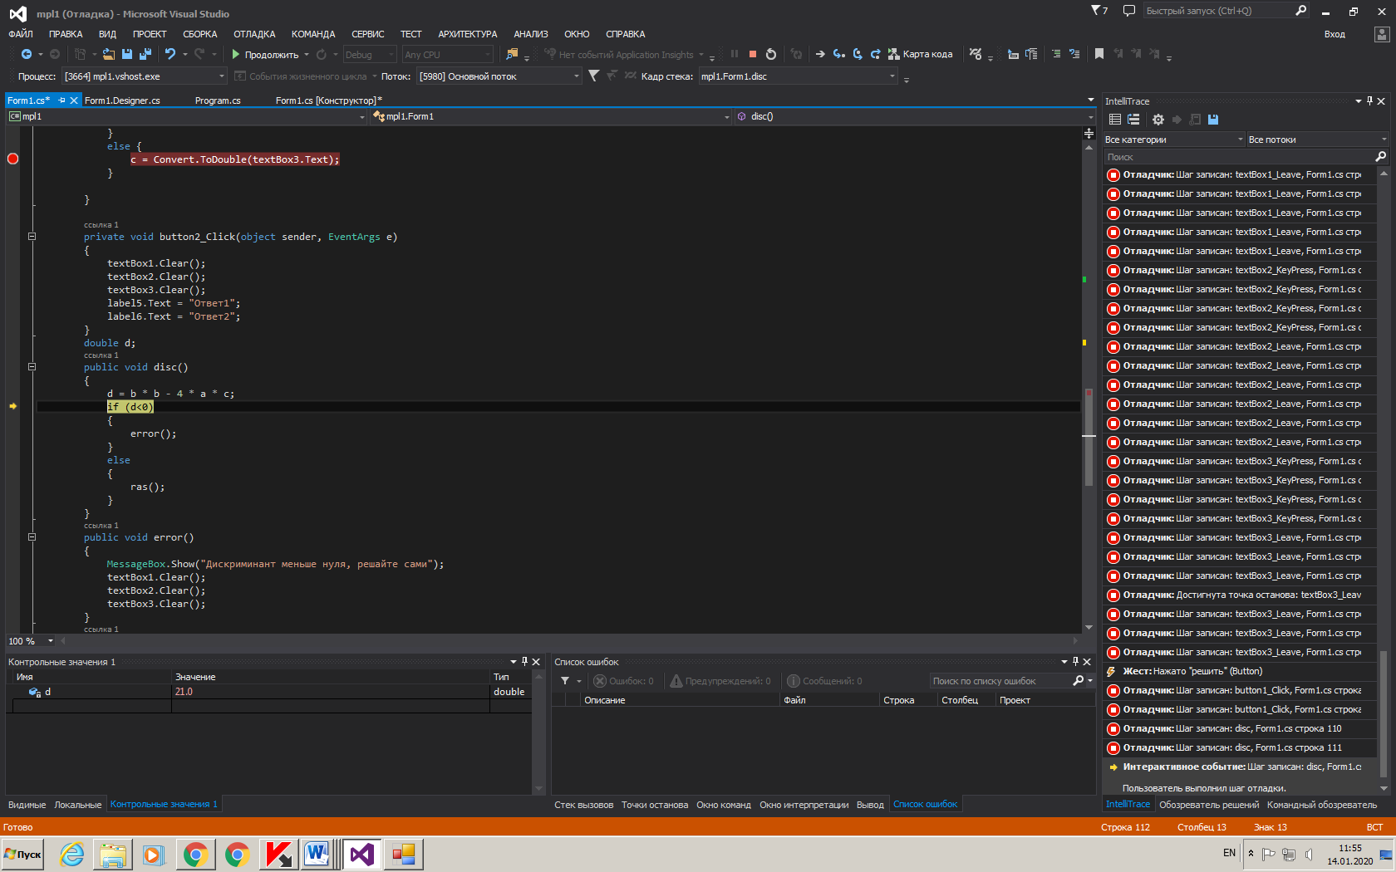

Рис 34

Быстрая проверка(Рис 35)

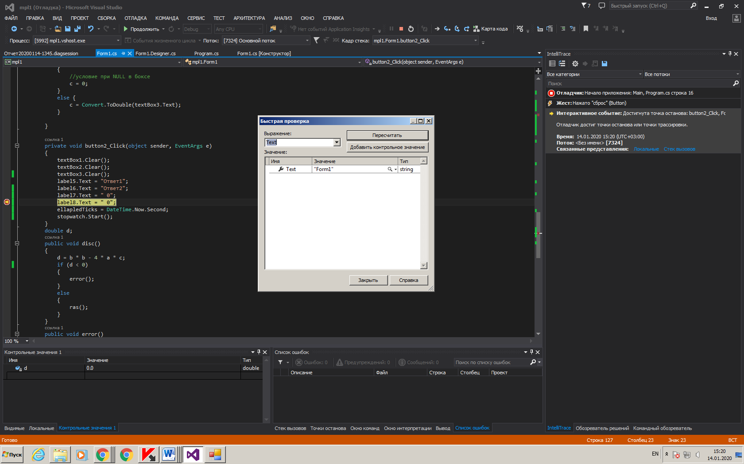

Рис 35

2.2

Исключение(добавление исключения на рис 36)

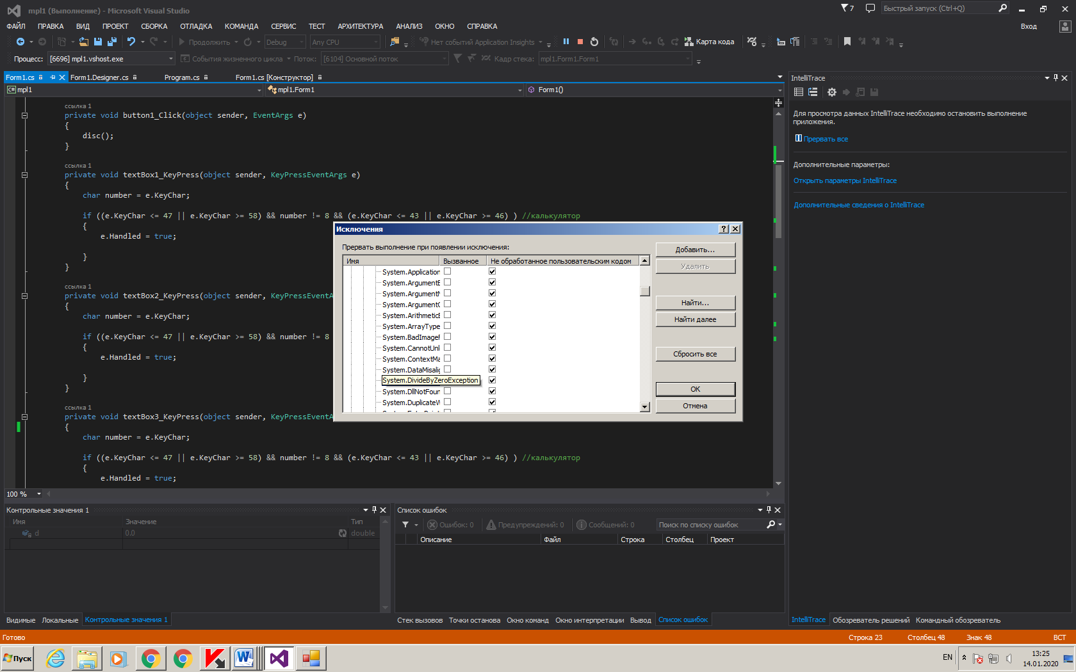

Рис 36

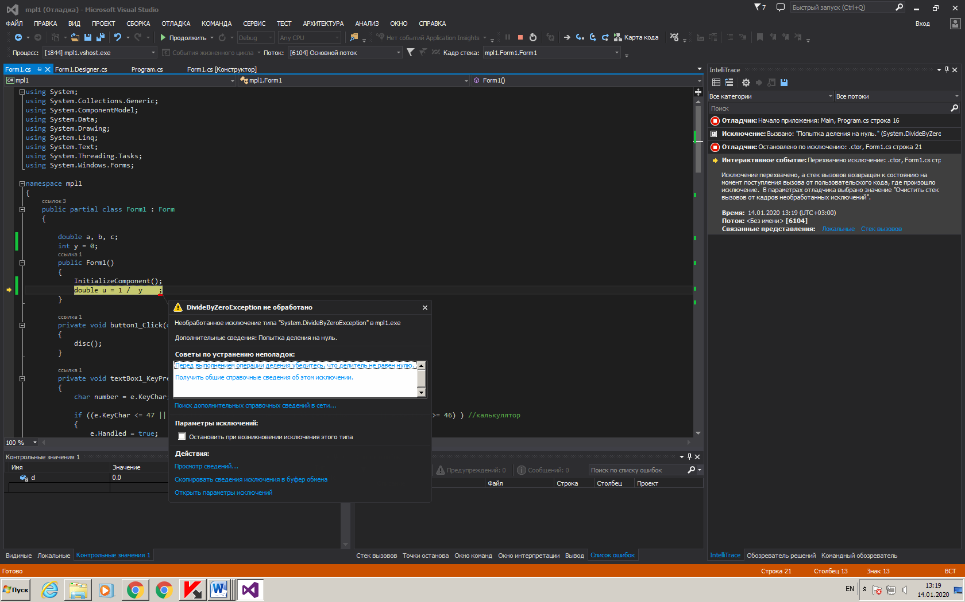

Рис 37

Необработанное исключение (рис 37)

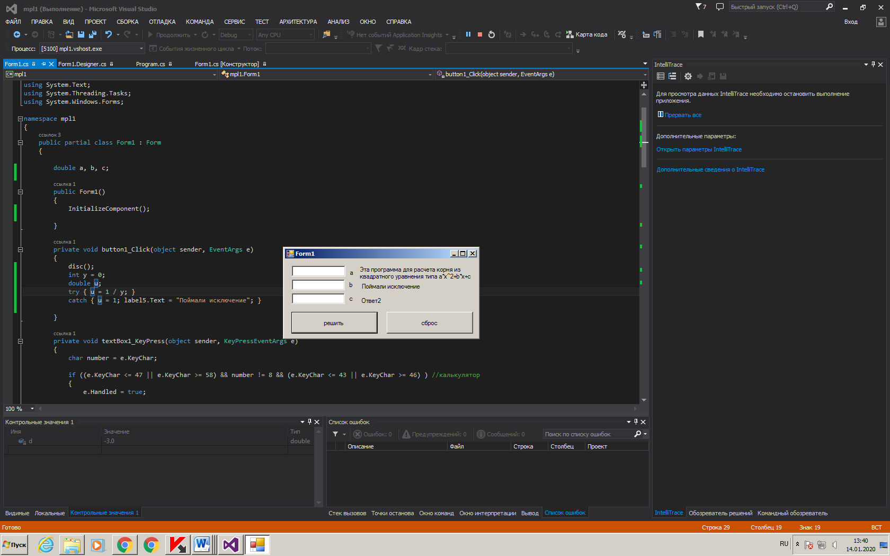

Рис 38

Обработанное исключение(не происходит остановка на рис 38)

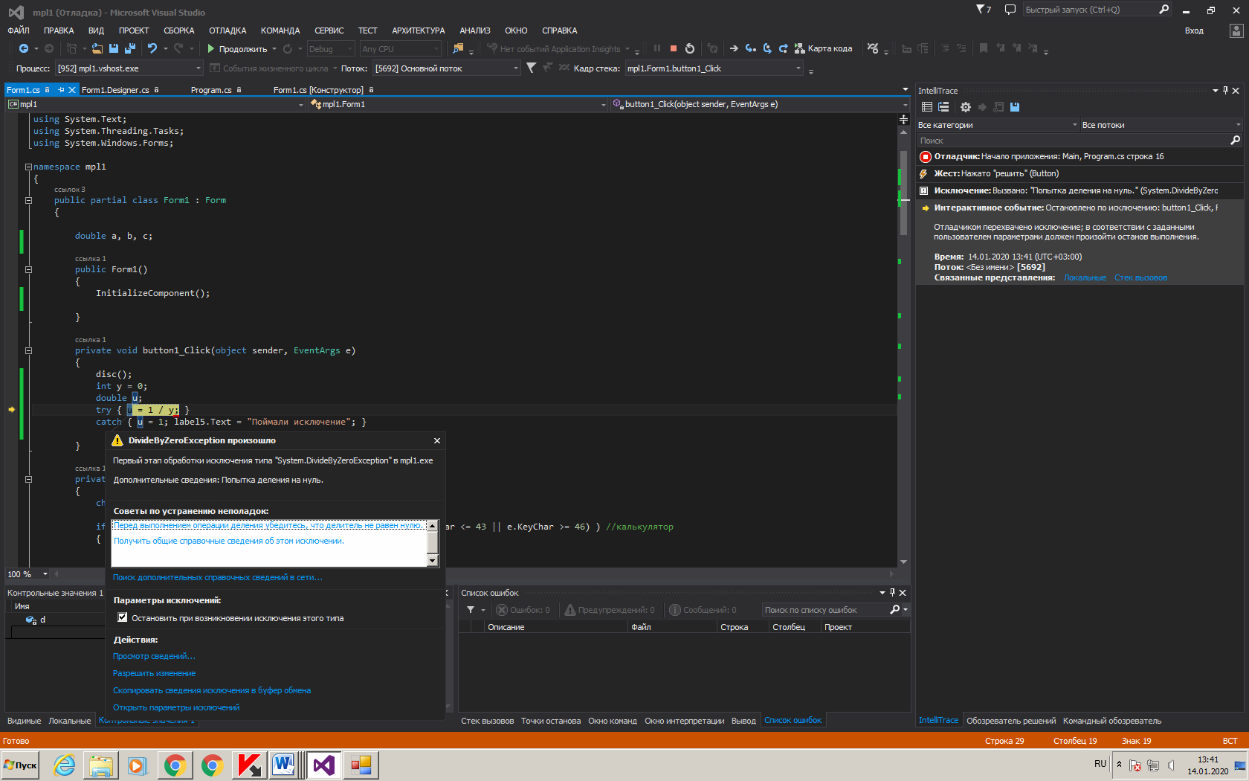

Рис 40

Отладчик остановился при возникновении исключения(но оно обработано на рис 40 )

2.4

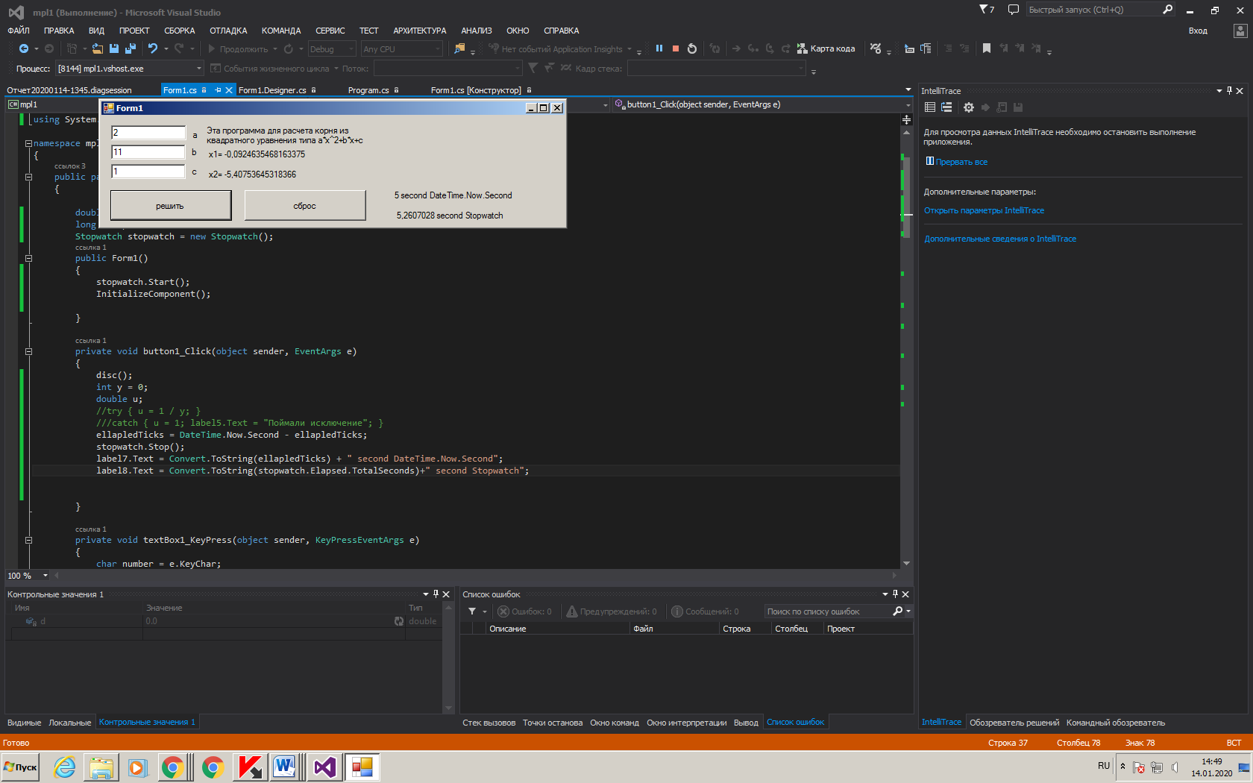

Рис 41

Видна разница в миллисекундах на рис 41, DateTime – округляет значение до целых, а stop watch cчитает абсолютно точно и для его работы нужна библиотека диагностики для си шарп.

3

3.1

Комментарии к функции(рис 42)

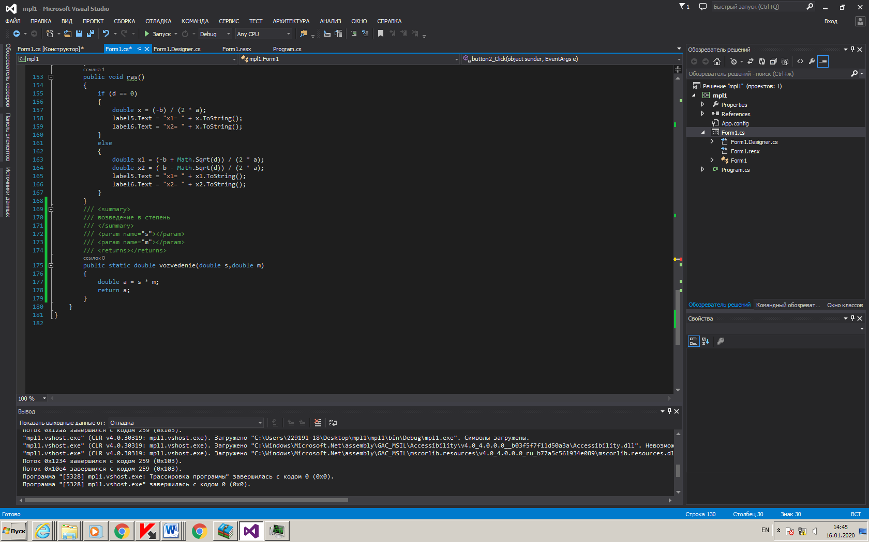

Рис 42

Сохраненные комментарии в XML-файле(рис 43)

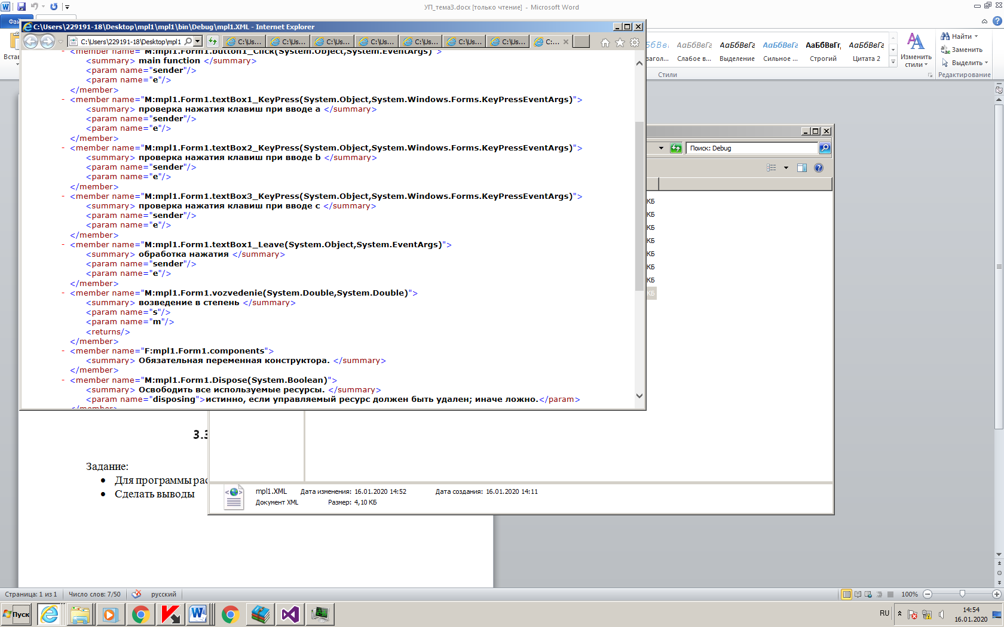

Рис 43

Всплывающая подсказка при вводе(рис 44)

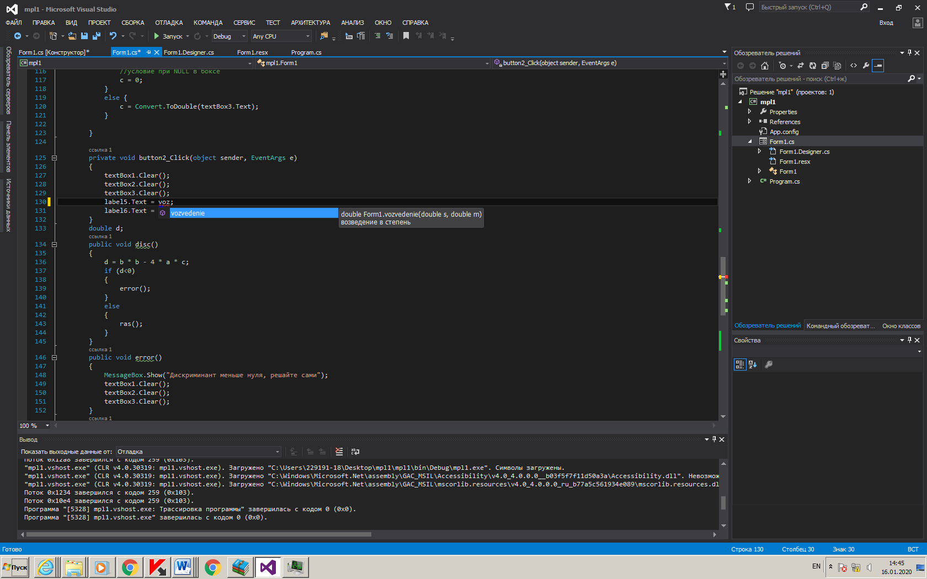

Рис 44

Редактирование по соглашению(рис 45-48)

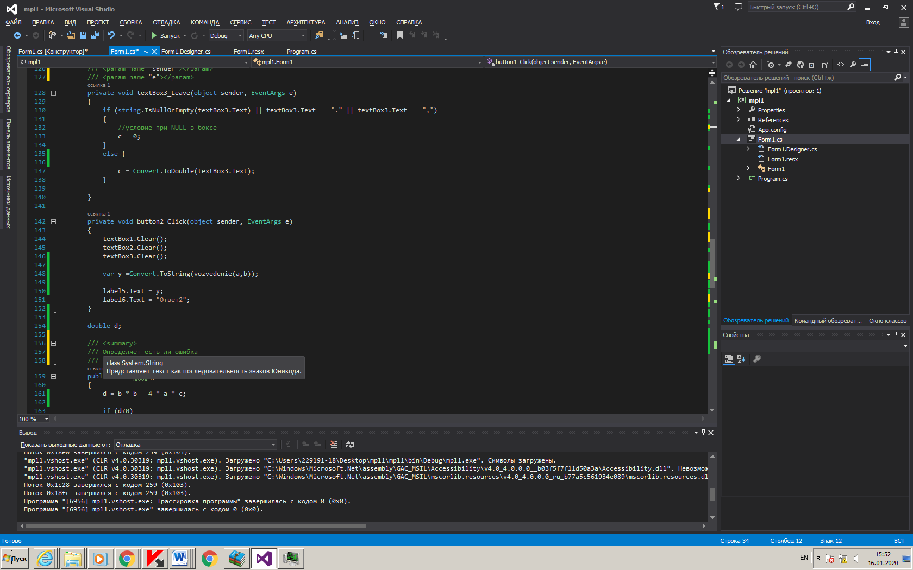

Рис 45

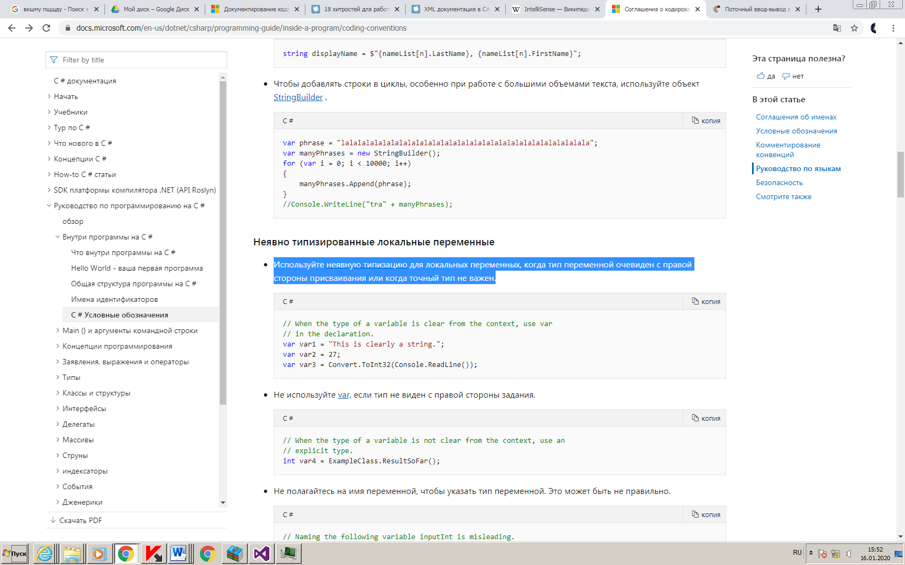

Рис 46

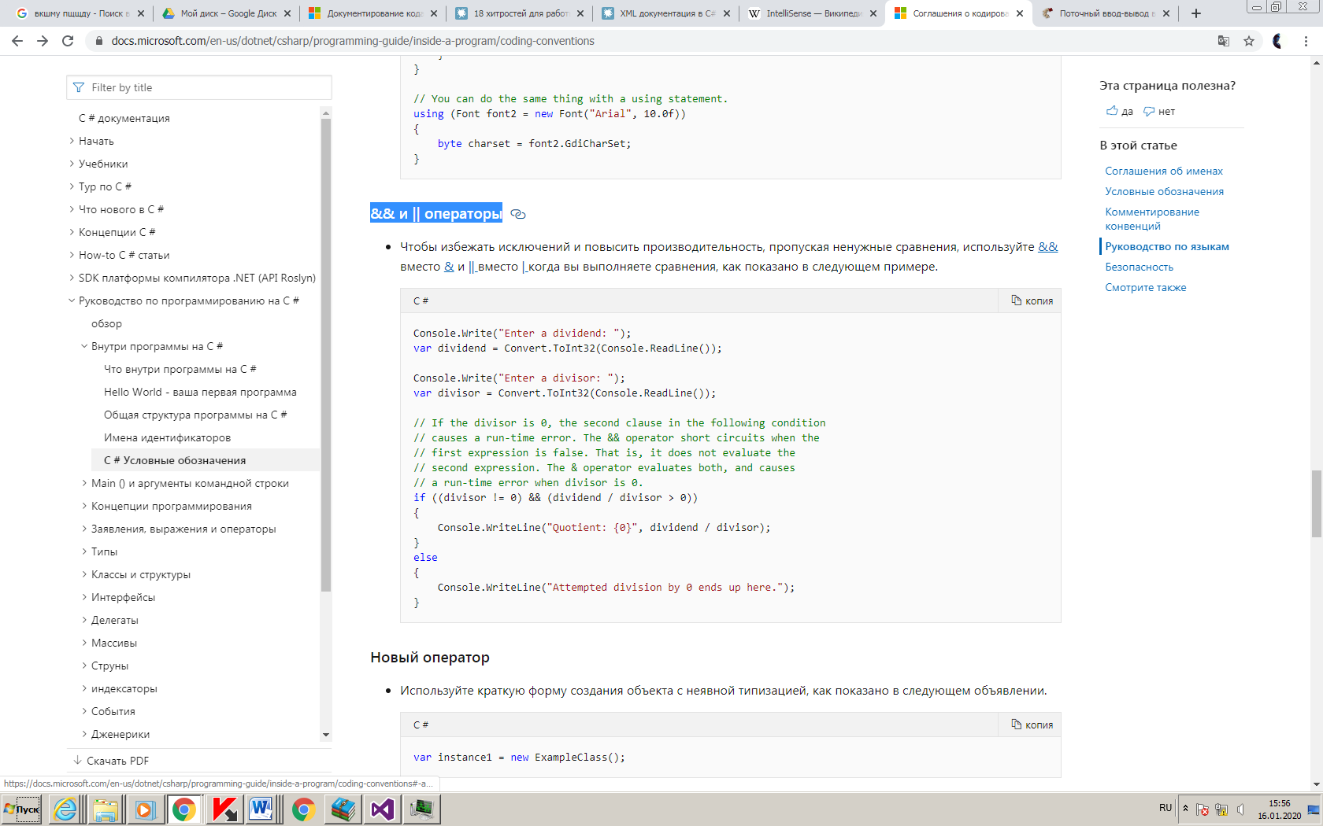

Рис 47

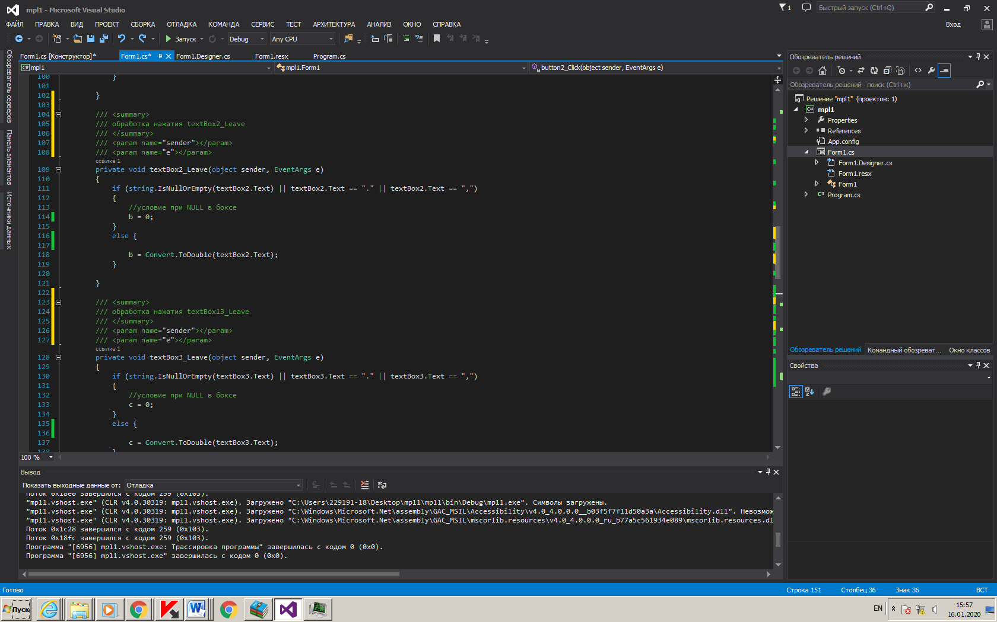

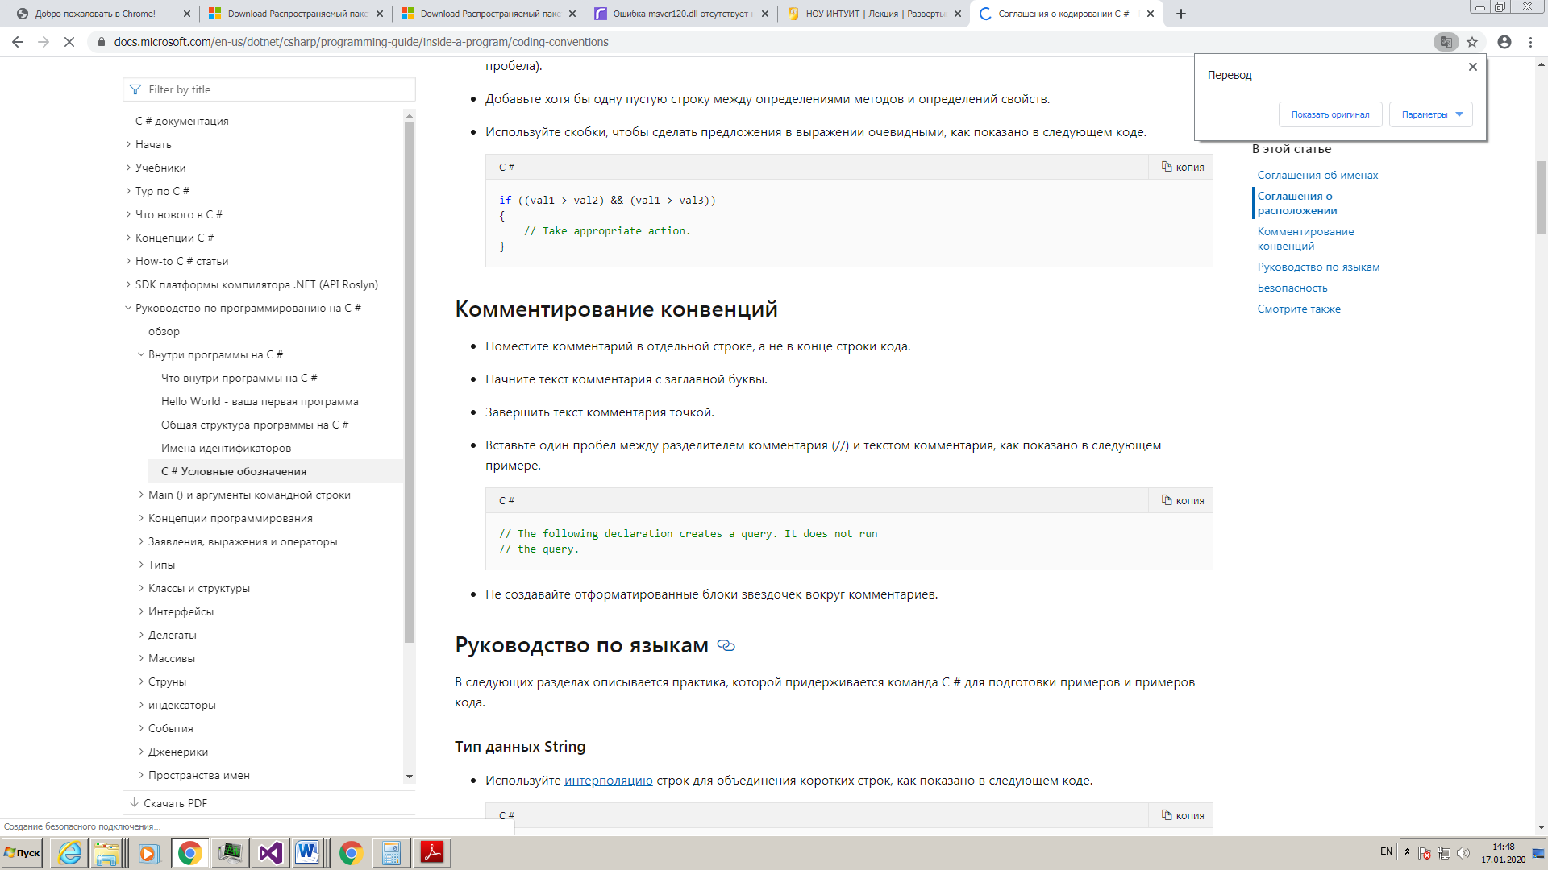

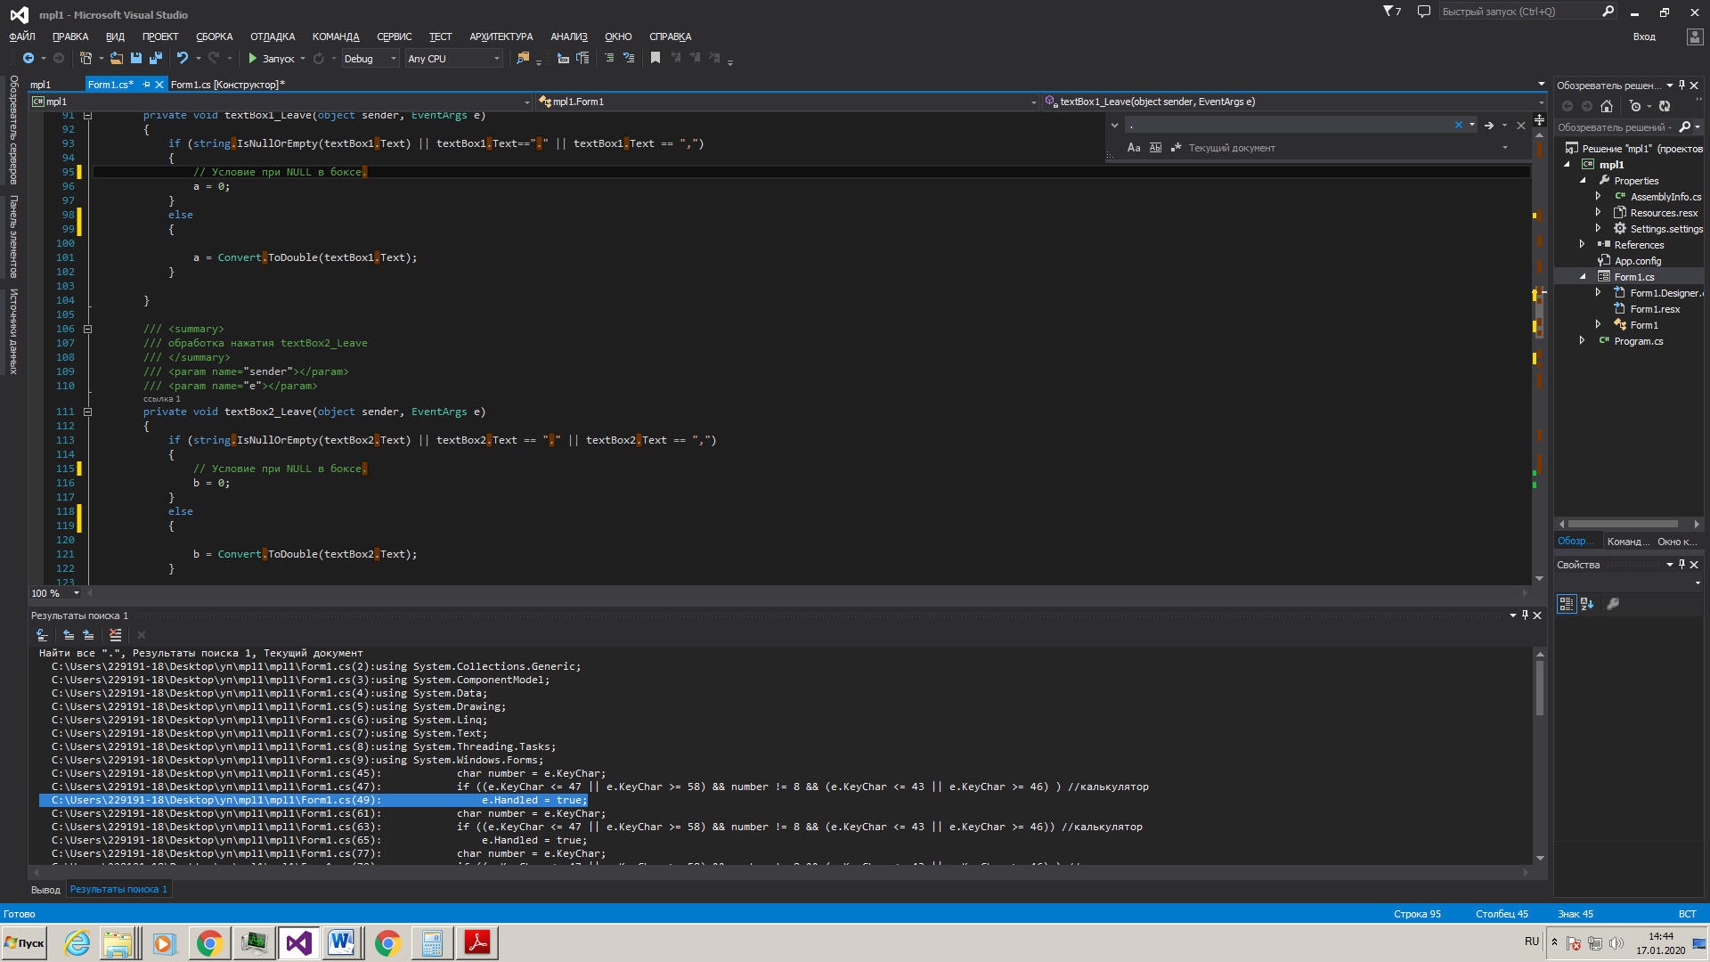

Рис 48

Расчет по метрике Джилба

|  |  |  |  |
| --- | --- | --- | --- |
| **№**  **п/п** | **Операторы, операции** | **Номера строк** | **Количество**  **повторений** |
| **1** | using | 1,9 | 9 |
| **2** | class | 14 | 1 |
| **3** | {} | 12(233),15(232),23(26),34(36),44(52),48(51),60(68),64(67),76(84),80(83),92(103),94(97),98(101),111(122),113(116),117(120),130(141),132(135),136(139),144(152),160(173),164(167),169(172),179(185),191(208),193(198),200(207),227(231) | 28 |
| **4** | void | 33,43,59,75,91,110,129,143,159,178,190, | 11 |
| **5** | public Form1 | 22 | 1 |
| **6** | InitializeComponent(); | 24 | 1 |
| **7** | double | 17,154,226 | 3 |
| **8** | char | 45,61,77 | 3 |
| **9** | disc(); | 35 | 1 |
| **10** | string.IsNullOrEmpty() | 93,112,131 | 3 |
| **11** | If | 47,63,79 | 3 |
| **12** | If…else… | 93(98),112(117),131(136),163(168),192(199) | 5 |
| **13** | = | 45,49,61,65,77,81,96,100,115,119,134,138,149,150,151,161,196,197,194,201,202,204,205,228 | 24 |
| **14** | <= | 47,63,79 | 6 |
| **15** | >= | 47,63,79 | 6 |
| **16** | != | 47,63,79 | 3 |
| **17** | || | 47,63,79, 93,112,131 | 12 |
| **18** | () |  |  |
| **19** | .clear | 145,146,147 | 3 |
| **20** | convert | 100,119,138,149 | 4 |
| **21** | .ToString | 149,196,197,204,205 |  |
| **22** | .Text | 150,151,196,197,204,205, 100,119,138,93,100,112,119,131,138 | 19 |
| **23** | var | 194,201,202,228, | 4 |
| **24** | .Handled | 49,65,81, | 3 |
| **25** | return | 230 | 1 |
| **26** | + | 196,197,201,204,205 | 5 |
| **27** | - | 161,194,201,202 | 4 |
| **28** | / | 194,201,202 | 3 |
| **29** | * | 161,194,201,202,228 | 5 |
| **30** | sqrt | 201,202 |  |
| **31** | ; | 1,2,3,4,5,6,7,8,9,17,24,35,45,49,61,65,77,81,96,100,115,119,134,138,145,146,147,149,150,151,154,161,166,171,180,182,183,184,194,196,197,201,202,204,205 ,228,230 | 47 |
| **32** | .show | 180 | 1 |
| **33** | KeyChar | 45,47,61,63,77,79 | 15 |
| **34** | < | 163 | 1 |
| **35** | () | 22,24,33,35,43,47(3),59,63(3),75,79(3),91,93(2),100,110,112(2),119,129,131(2),138,143,145,146,147,149(2),159,163,166,171,178,180,182,183,184,190,192,194(2),196,197,201(3),202(3),204,205,226 | 59 |
| **36** | “” | 93(2),112(2),131(2),151,180,196,197,204,205 | 12 |
| **всего** | | | 135 |

(Абсолютная сложность) CL=Условных операторов 8

Всего операторов 135

(Относительная сложность) cl=8/135=0.0(592)

4

4.1

Выбор типа инсталлятора(рис 49)

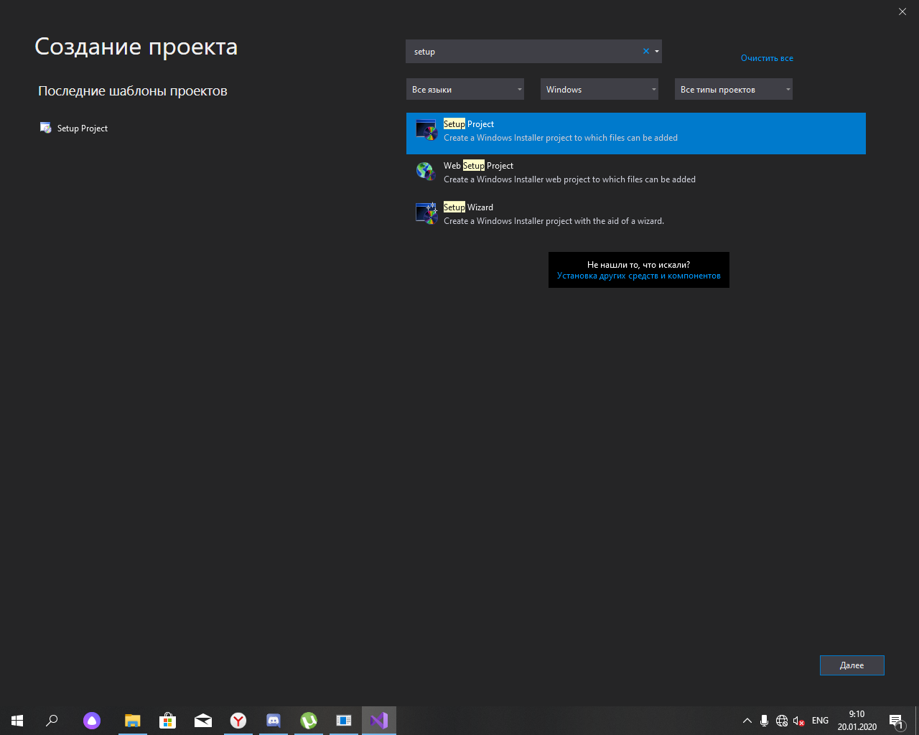

Рис 49

Окно проекта-инсталлятора(Рис 50)

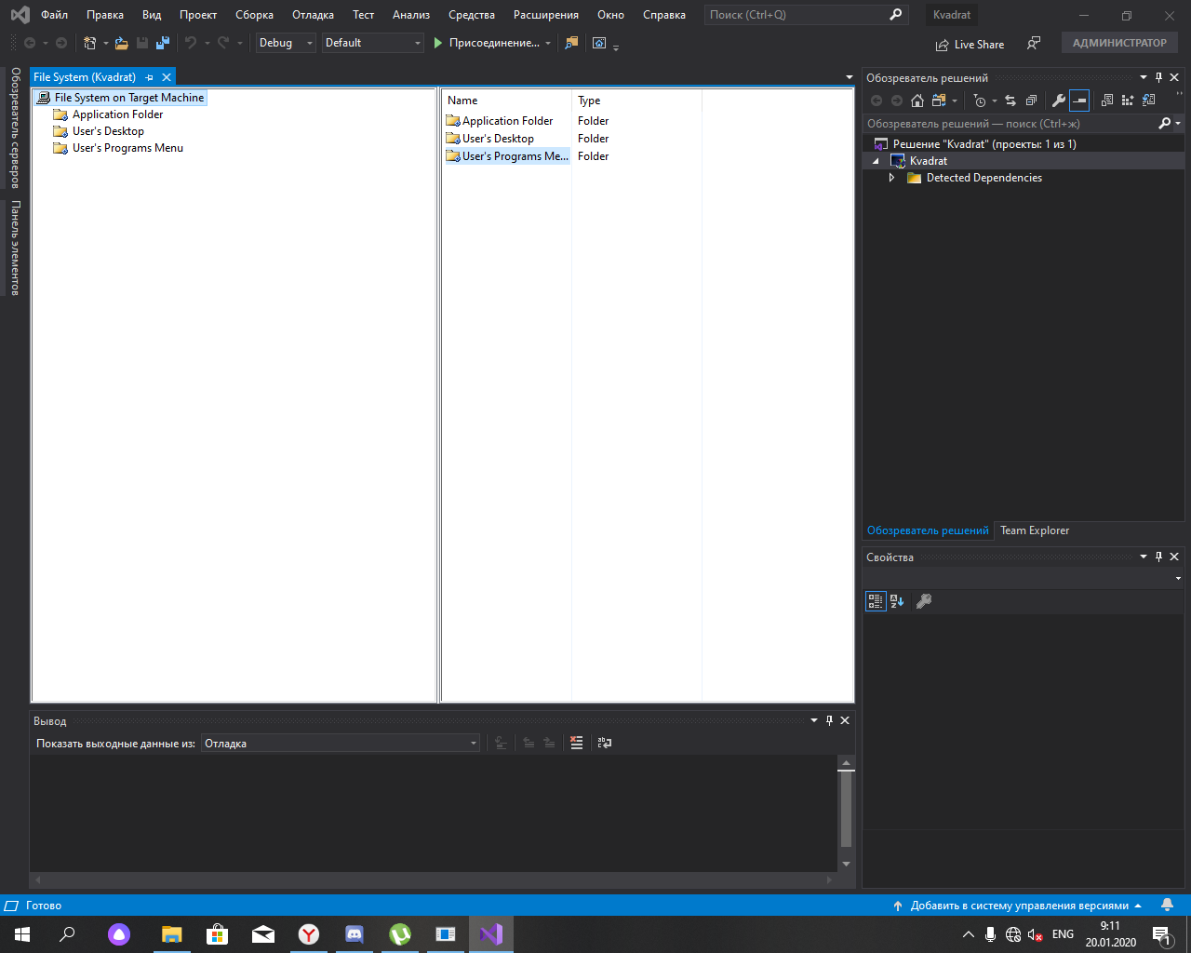

Рис 50

Добавление сборки в проект(рис 51)

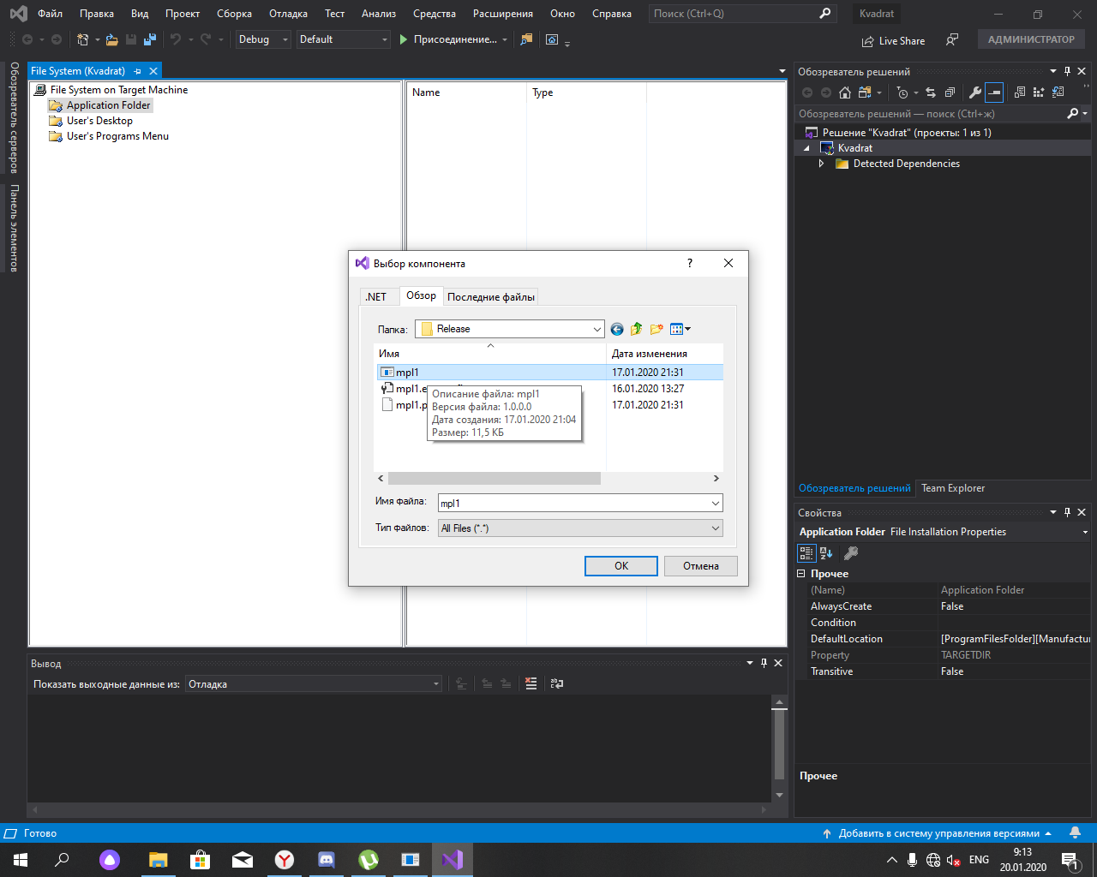

Рис 51

Создание ярлыка(рис 52.1)

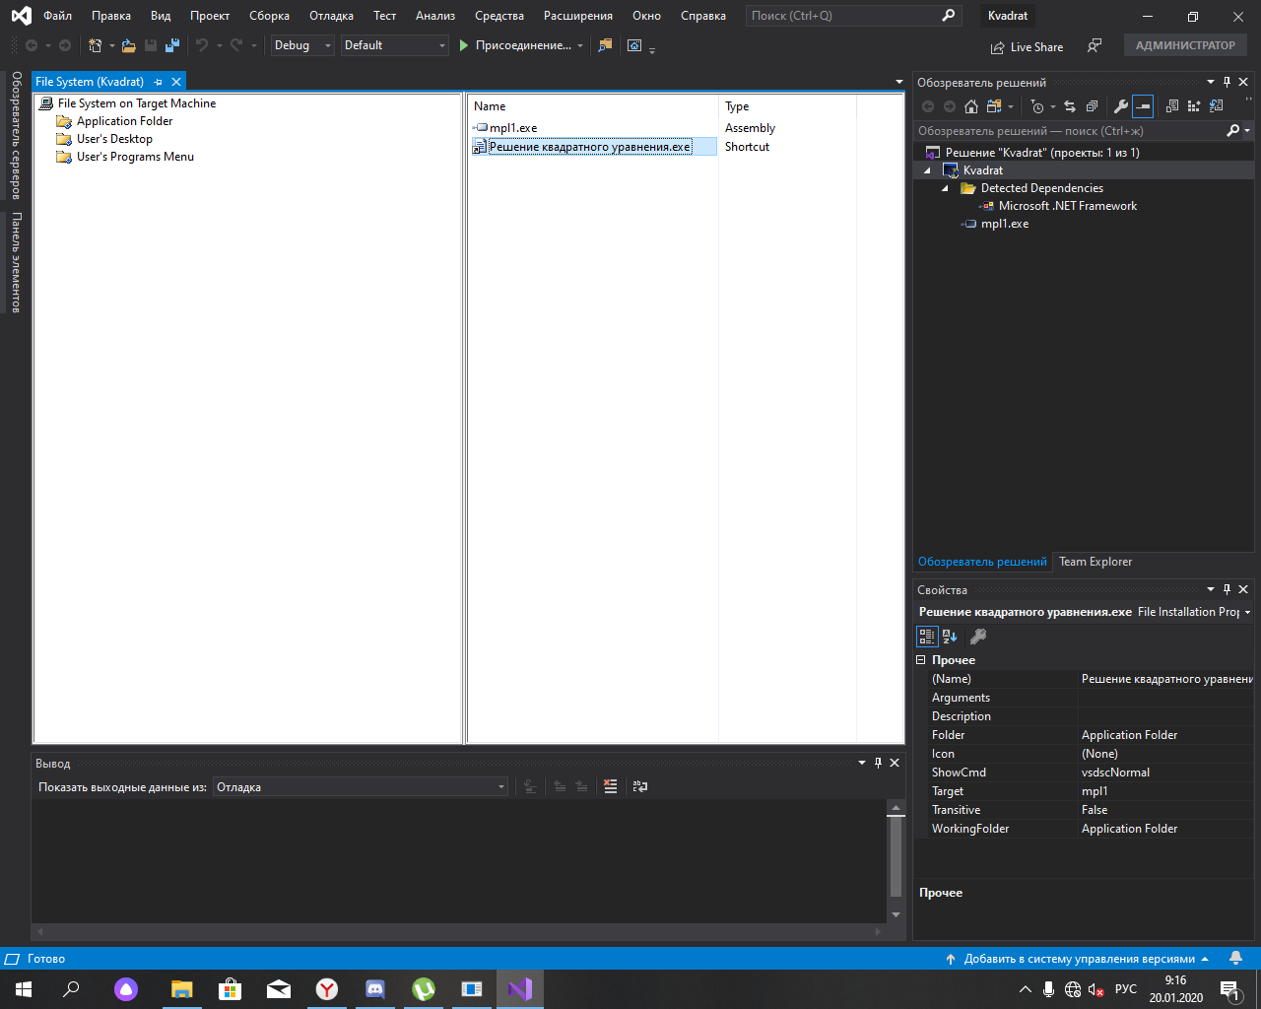

Рис 52.1

Назначение иконки для ярлыка(Рис 52.2)

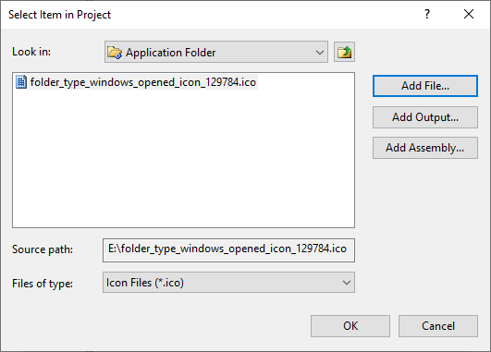

Рис 52.2

Добавление ярлыков в нужные папки(рис 53-54)

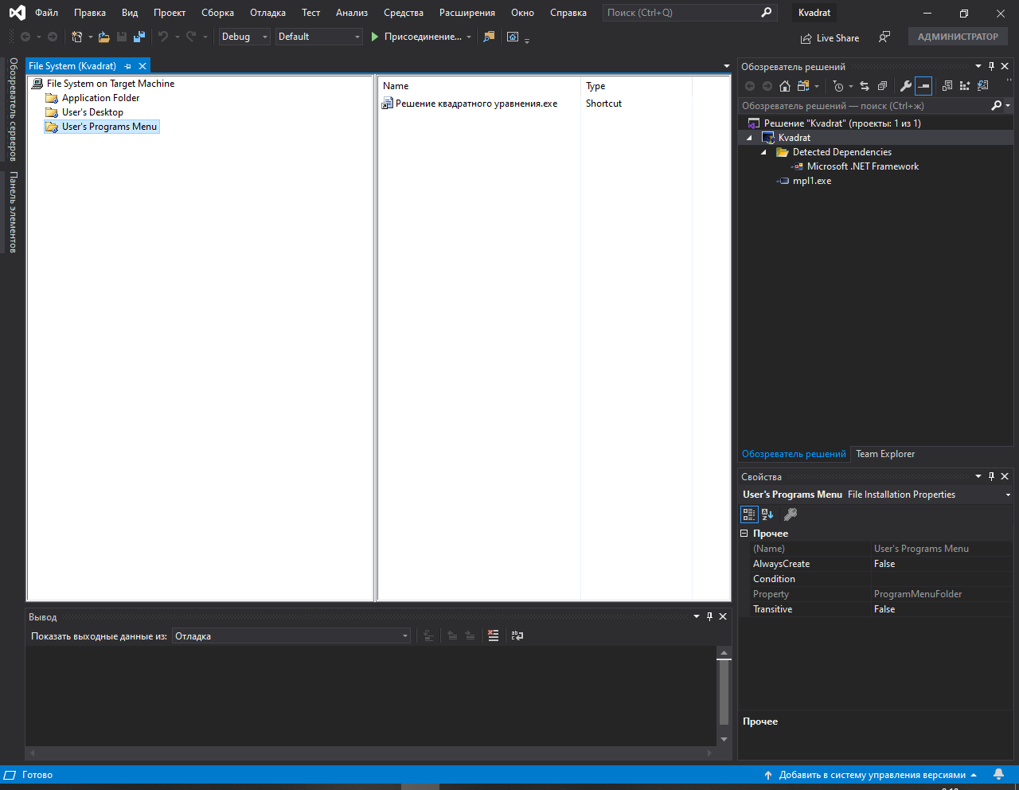

Рис 53

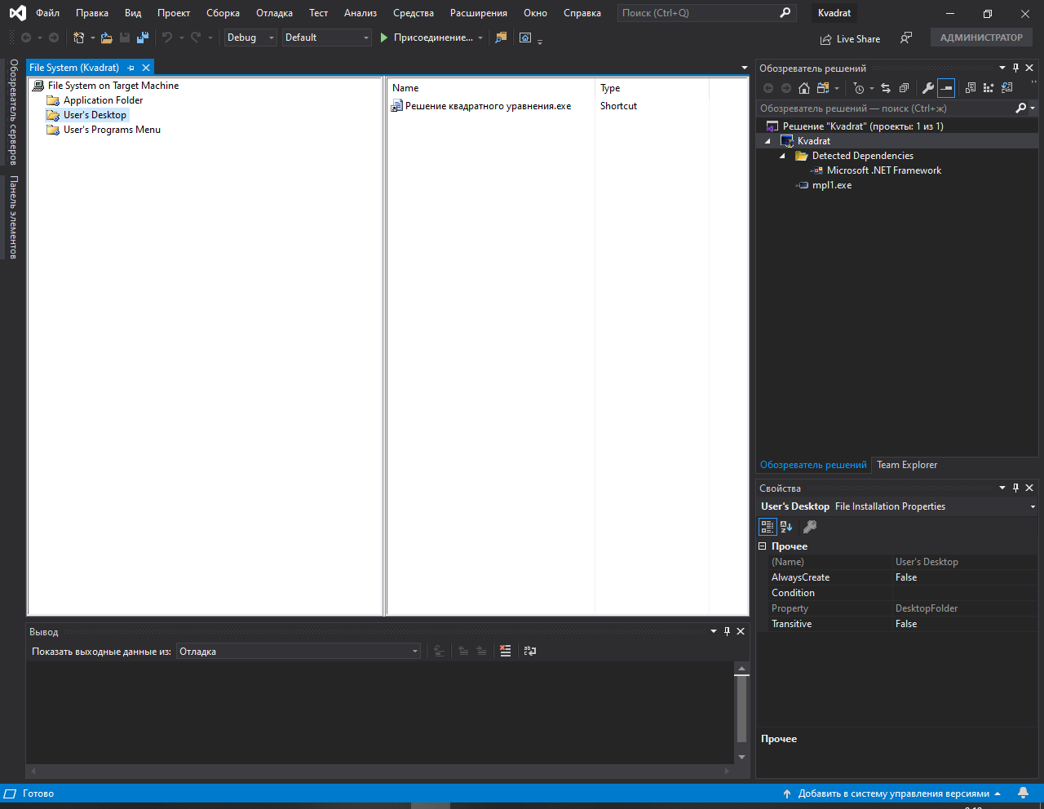

Рис 54

Файл установки(рис 55)

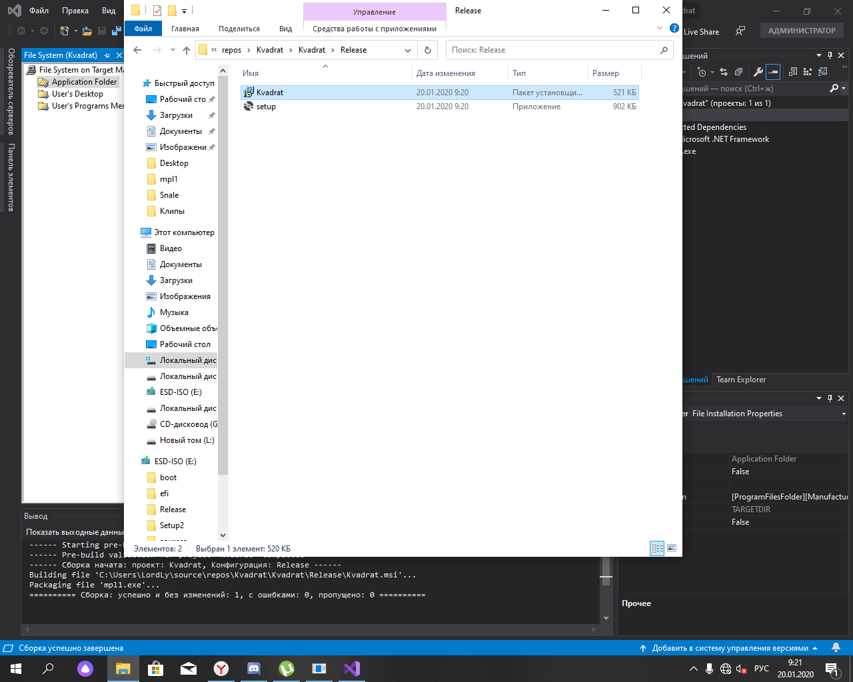

Рис 55

Установка программы(рис 56-59)

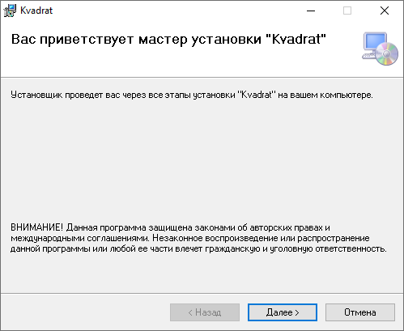

Рис 56

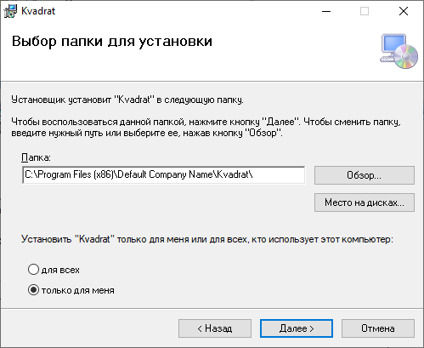

Рис 57

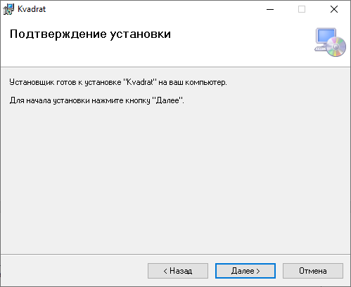

Рис 58

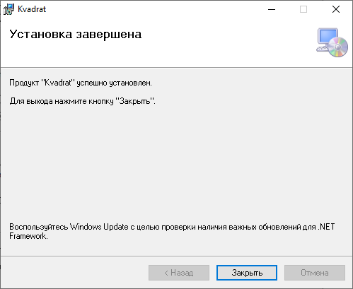

Рис 59

Ярлык установленной программы (рис 60)

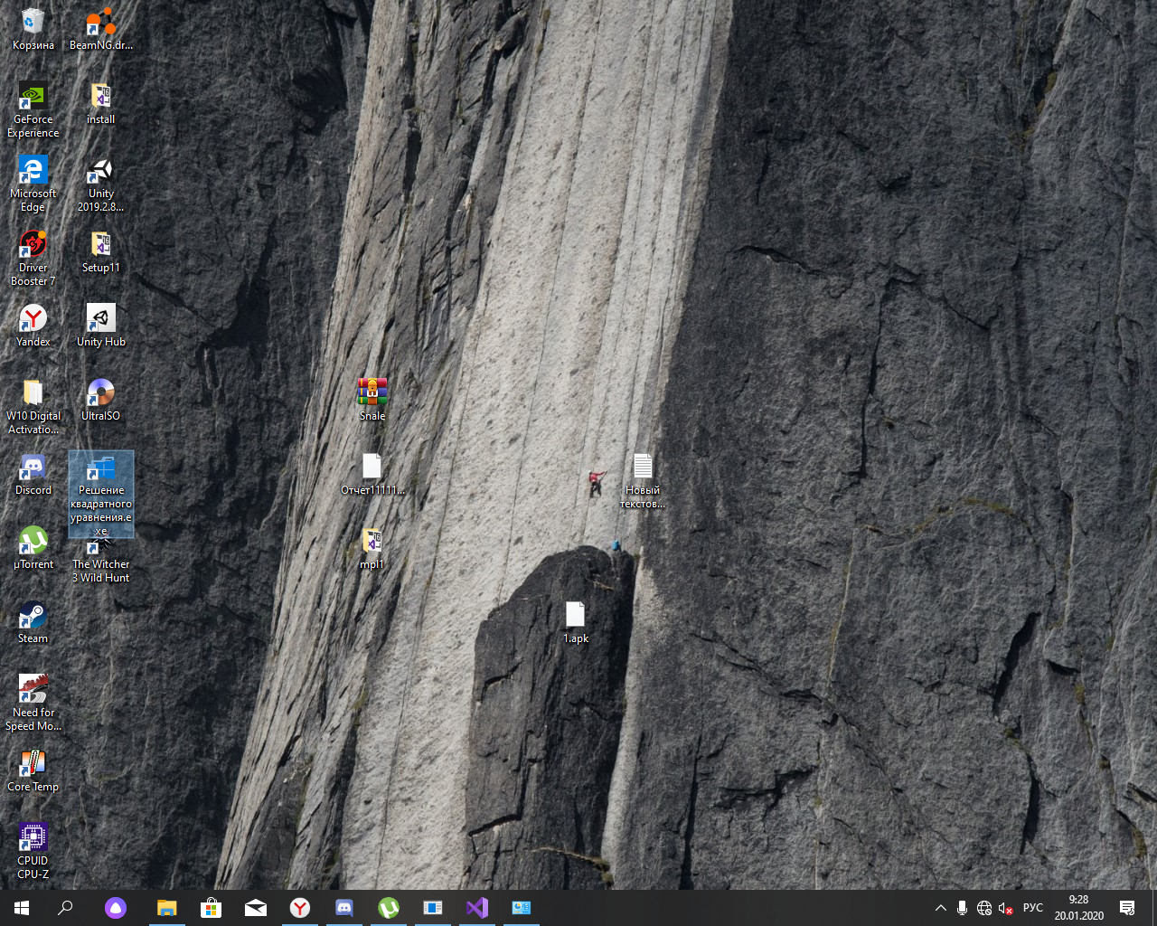

Рис 60

Ярлык в меню пуск(рис 61)

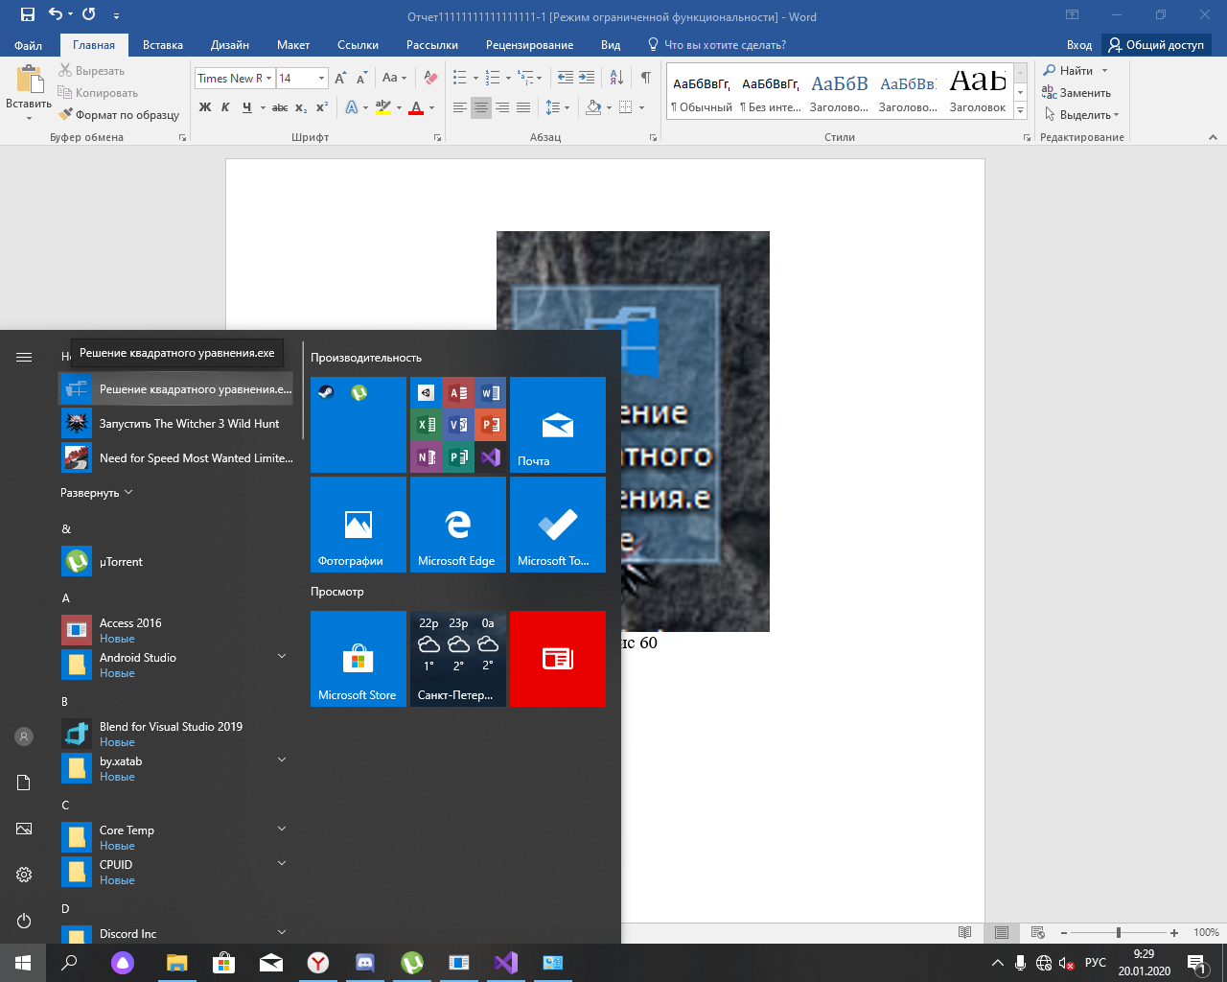

Рис 61

Запущенная программа (рис 62)

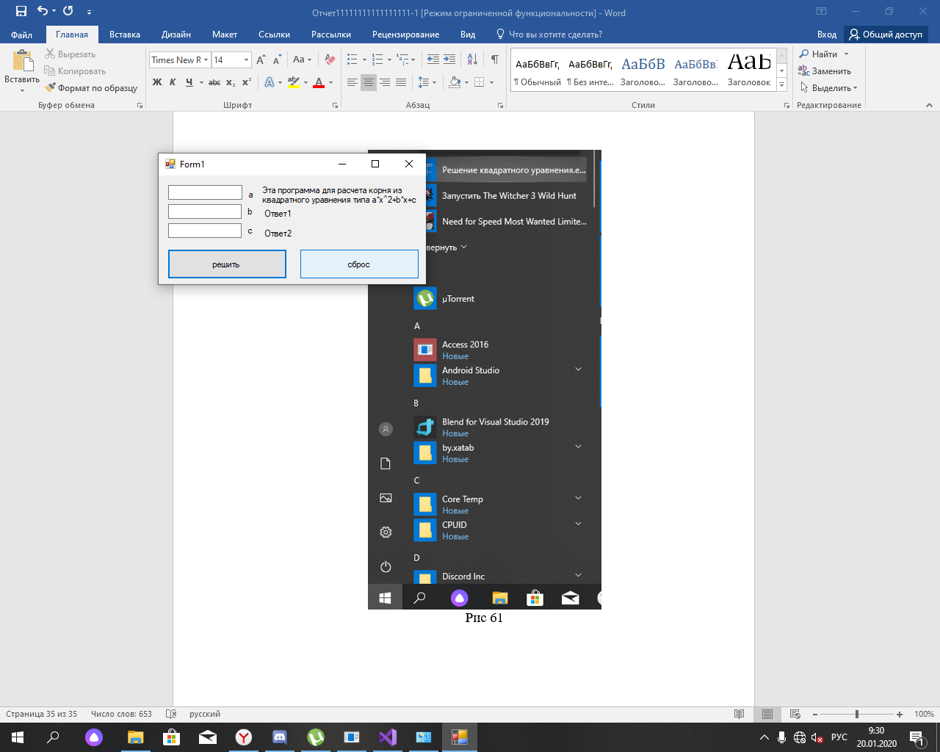

Рис 62

5

Сохраняю значение размера окна при его закрытии (высоту и ширину)(keyName путь где сохраняются значеия) рис 63

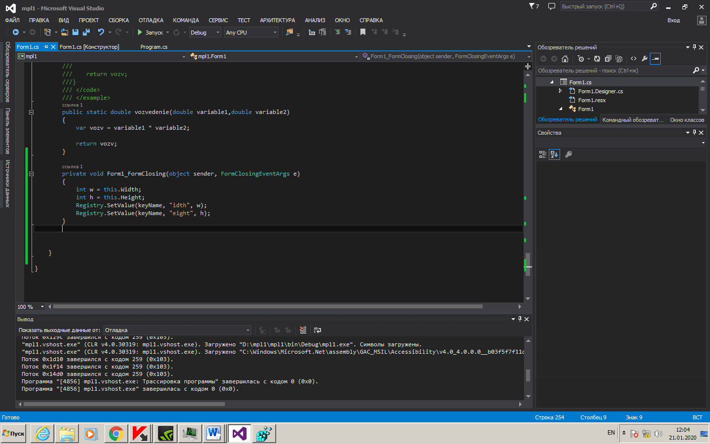

Рис 63

Данные сохраненные в реестре(рис 64)

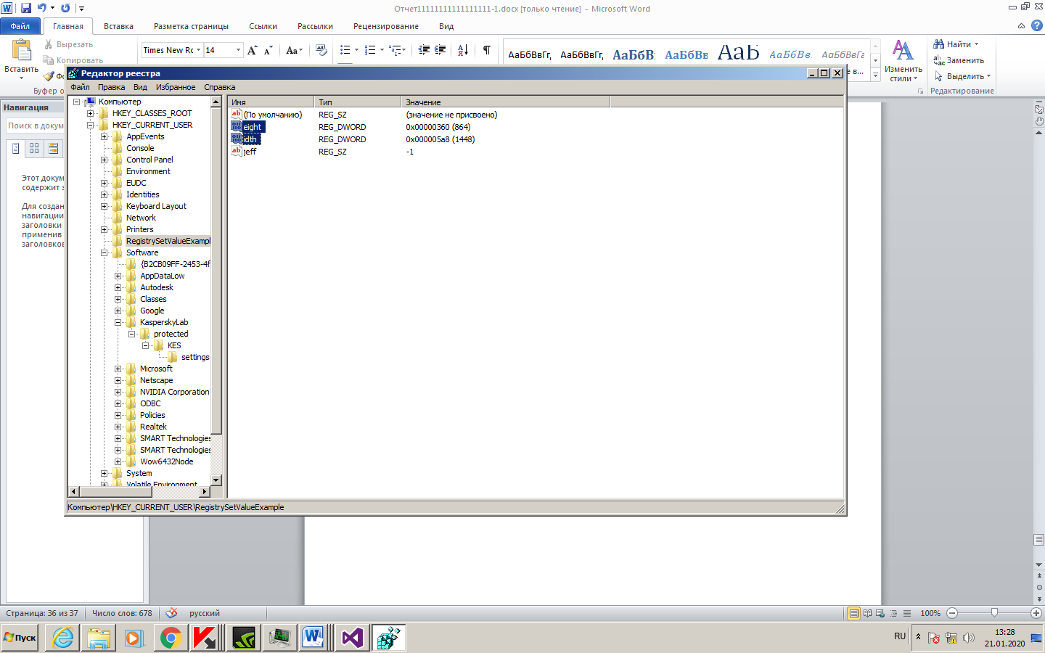

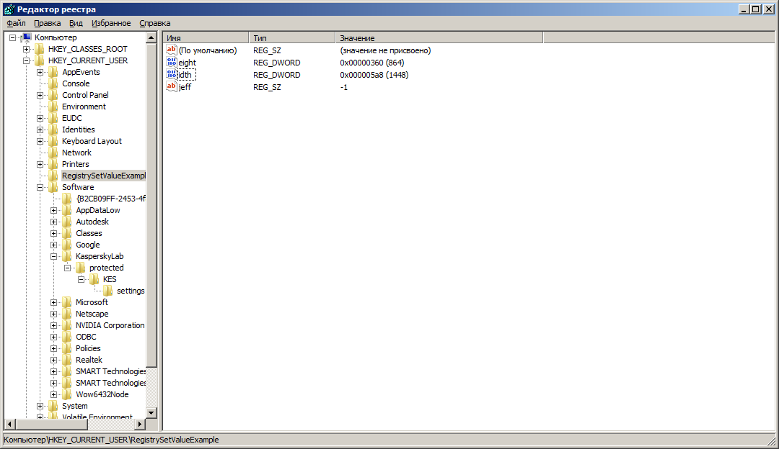

Рис 64

Использование сохраненных параметров после инициализации компонентов(рис 65)

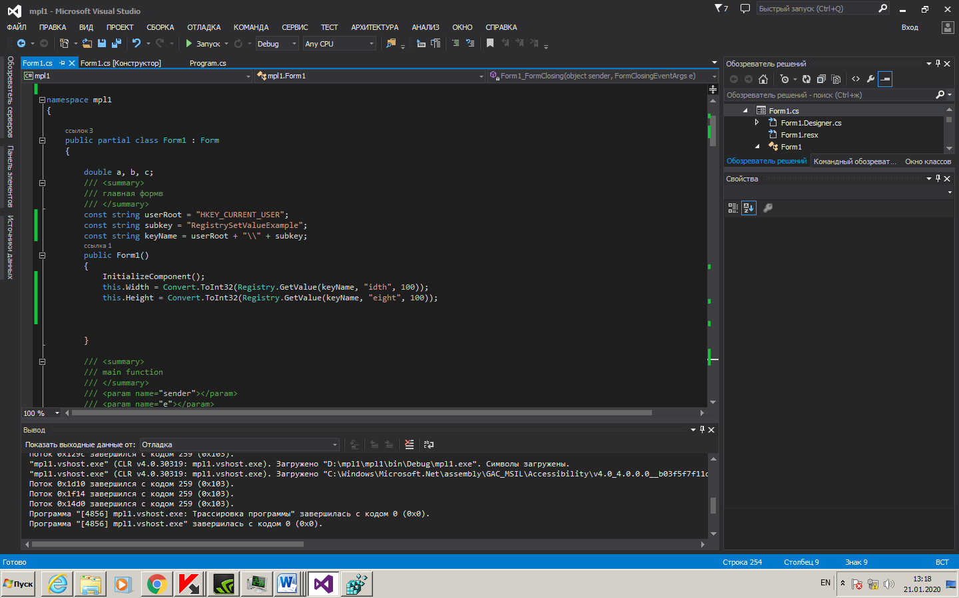

Рис 65

6 шифрование

Здесь идет шифрование пароля и сохранение его в файл

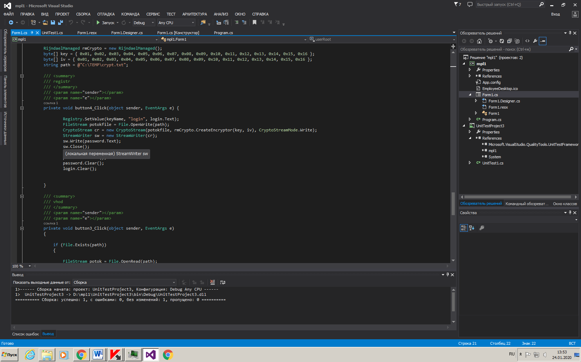

Рис 66

Здесь же идет расшифровка данных для проверки веденого пароля с ранее заданным

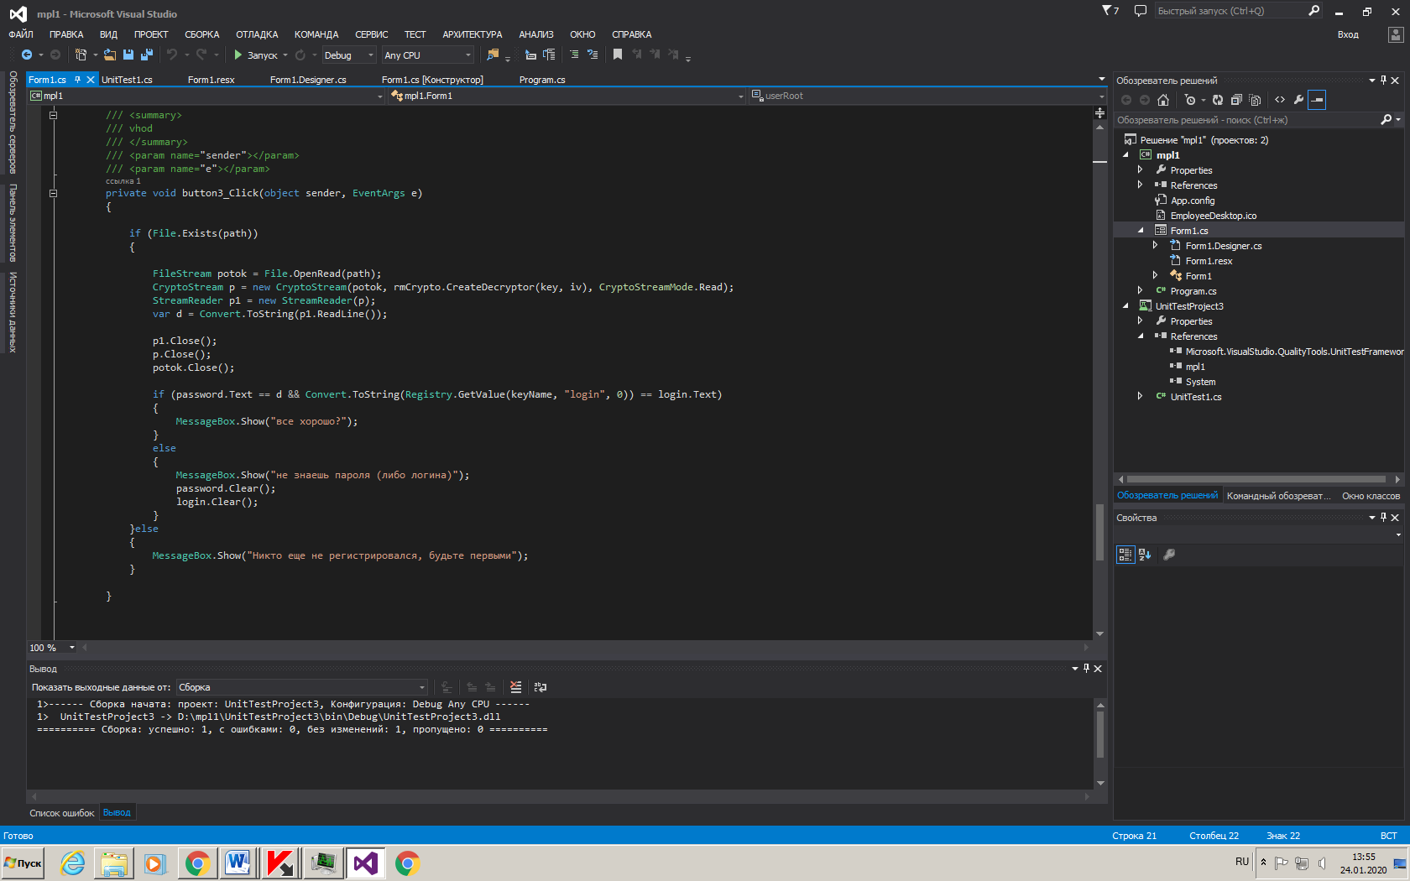

Рис 67

7 тесты

Выполненый успешно тест так как метод vozvedenie выполняет умножение двух переменных (и одна из них нуль) и ожидаемое значение на выходе нуль

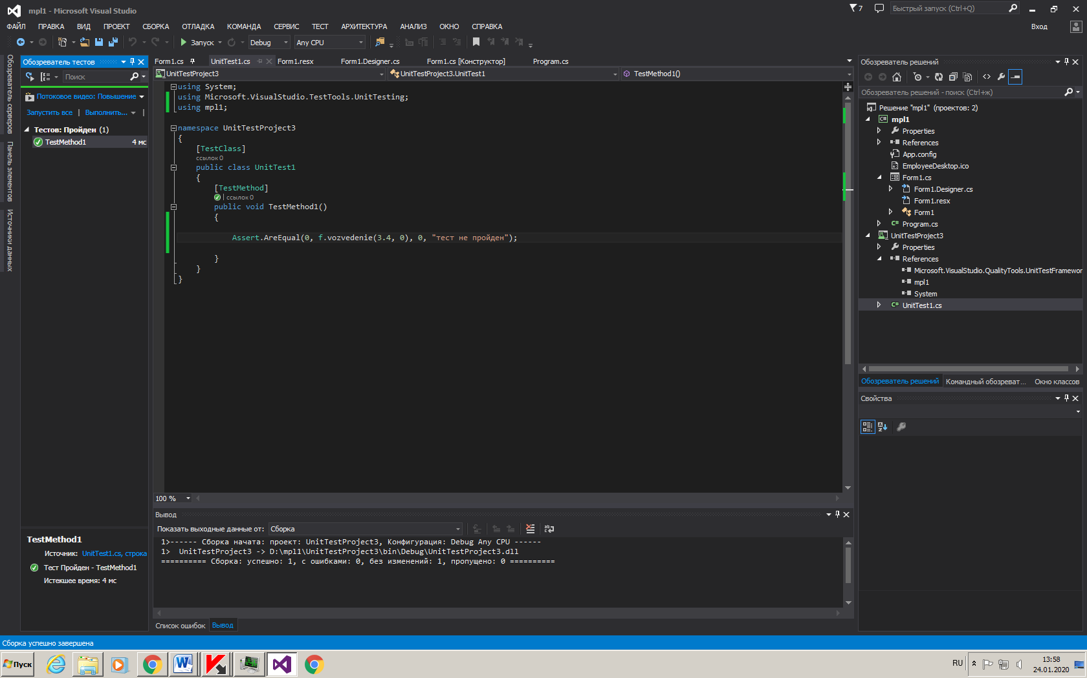

Рис 68

Тест ошибочный так как ожидаемое значение и полученное не сошлось

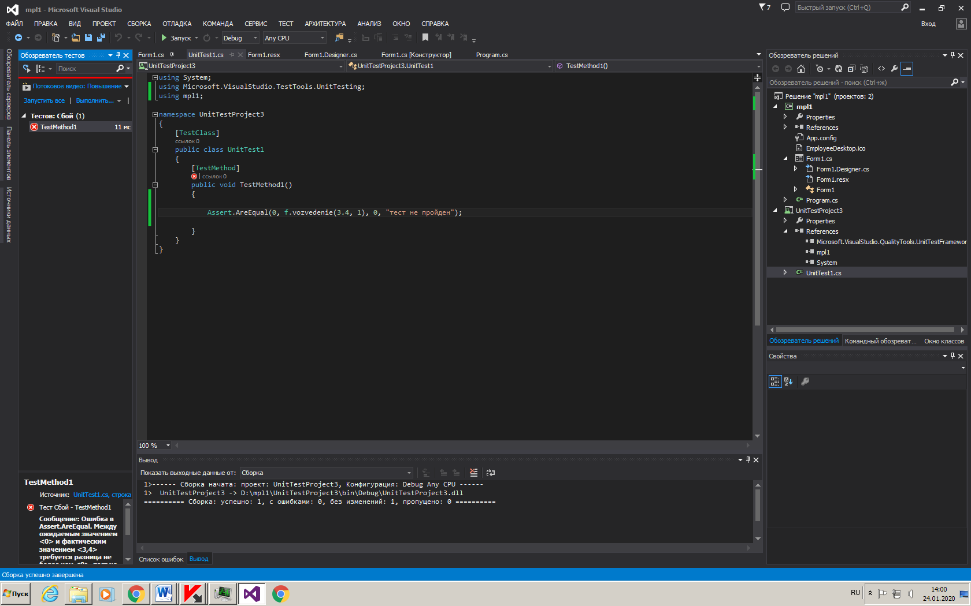

Рис 69

8 GitHub